建设项目环境影响报告表
（污染影响类）
（公示本）

项目名称： 圣祥包装制品生产项目
建设单位（盖章）：四川圣祥包装制品有限公司
编制日期： 2023年10月

中华人民共和国生态环境部制

一、建设项目基本情况
建设项目名称 | 圣祥包装制品生产项目
项目代码 | 2211-511703-99-01-666188
建设单位联系人 | 冯春波 | 联系方式 | 18983313113
建设地点 | 四川省达州市达川区百节镇白马社区5组
地理坐标 | （107度26分29.955秒，31度0分17.720秒）
国民经济  行业类别 | C2231 纸和纸板容器制造 | 建设项目  行业类别 | 十九、造纸和纸制品业 22，38纸制品制造223*有涂布、浸渍、印刷、粘胶工艺的
建设性质 | þ新建（迁建）  ¨改建  ¨扩建  ¨技术改造 | 建设项目  申报情形 | þ首次申报项目  ¨不予批准后再次申报项目  ¨超五年重新审核项目  ¨重大变动重新报批项目
项目  备案部门 | 达川区行政审批局 | 项目  备案文号 | 川投资备【2211-511703-99-01-666188】FGQB-0389号
总投资（万元） | 1000 | 环保投资（万元） | 25
环保投资占比（%） | 2.5 | 施工工期 | 2个月
是否开工建设 | ¨否  þ是：未批先建，现已停产，已经接受处罚，缴纳罚款 | 用地（用海）  面积（m²） | 960
专项评价设置情况 | 无
规划情况 | 规划名称：四川省达州市达川工业园区总体规划  审批机关：达州市达川区人民政府
规划环境影响  评价情况 | 规划环评名称：《四川省达州市达川工业园区总体规划环境影响报告书》  审查机关：达州市达川生态环境局（原达州市达川区环境保护局）  审查文件名称及文号：关于《达州市达川工业园区总体规划环境影响报告书》的审查意见（达川环函〔2017〕106号）
规划及规划环境影响评价符合性分析 | 1.与《四川省达州市达川工业园区总体规划》符合性分析  规划区范围：四川省达州市达川工业园区（以下部分地方简称“达川工业园区”）包括达州市达川区百节镇、马家镇、赵家镇的部分区域，以国道210线和达渝高速公路为主体走向，以百节镇、马家镇、赵家镇场镇为主体，共涉及3个乡镇和26个行政村（社区）。规划区面积约36.14km²，其中城镇建设用地25.105km²，非建设用地11.035km²。  发展定位：规划区域建设遵循“生态、活力、示范、宜居、和谐”，“配套重庆、空港引领、两化互动、产城一体、绿色发展”的理念，推进产业集群化、新区现代化、环境生态化和城乡一体化，着力打造为秦巴地区生产性服务基地、四川省“两化”互动建设示范区、川东北旅游养生区和达州市城区南门户。建设生态之城、活力之城、宜居之城、产业之城、文化之城、旅游之城和品牌之城，以现代制造业为核心、现代服务业集聚、宜业宜居宜游的生态型产业新城。主要发展“现代机电、绿色包装、现代物流和休闲旅游”四大主导产业。核心功能概括为“一基地、两区、一门户”。  “一基地”：秦巴地区生产性服务基地  依托其优越地理区位，强化其交通枢纽地位，做大做强航空物流，大力发展以现代物流、金融保险、商务会展、研发设计、科研培训、商务办公等为核心功能的秦巴地区生产性服务基地。  “两区”：一是四川省“两化”互动建设示范区  ——新型工业化方面：发展以现代机电业和绿色包装业为主的新型工业，如机械电子、新材料包装等；  ——新型城镇化方面：大力发展以现代（空港）物流、养生旅游、养生休闲、研发设计等为主的现代服务业，推进以“产业之城、生态之城、宜居之城”为核心的新型城镇建设。  二是川东北旅游养生区  依托真佛山4A级景区、仙女山温泉，以温泉养生、休闲度假为核心建设川东北地区旅游集散中心、旅游度假中心、养生养老中心。  “一门户”：达州城市南大门  通过对规划区域景观、城市形象和城市标志的集中建设，打造达州城市的南部门户，构建达州与省内外经济、技术、信息、文化交流与合作的通道和平台。  本项目为圣祥包装制品生产项目，项目属于C2231 纸和纸板容器制造，对比达川工业园区规划—土地利用规划图，项目所在区域为工业用地，因此项目与《四川省达州市达川工业园区总体规划》不冲突。  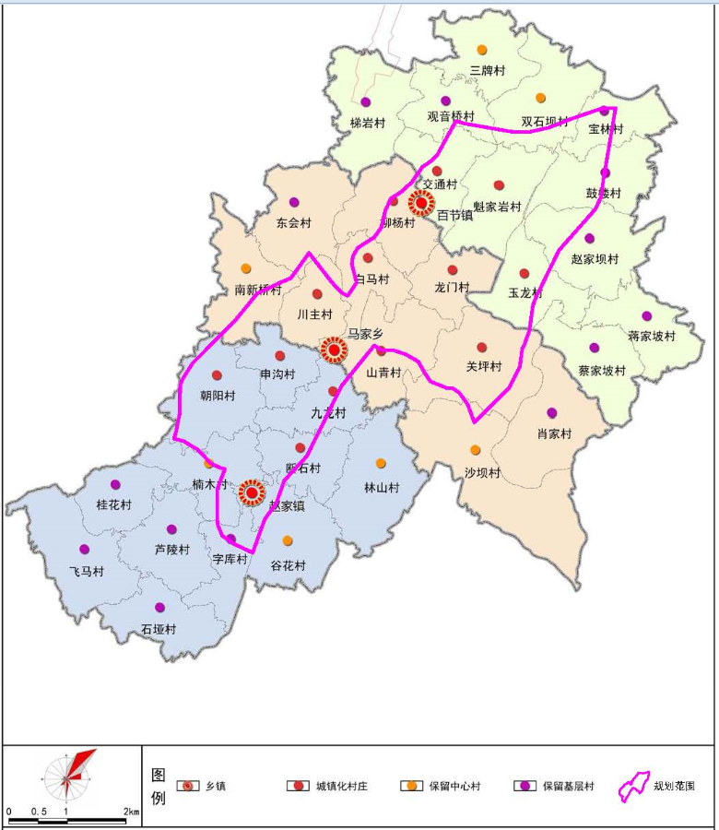  项目所在地  图1-1 本项目与园区范围的位置关系图  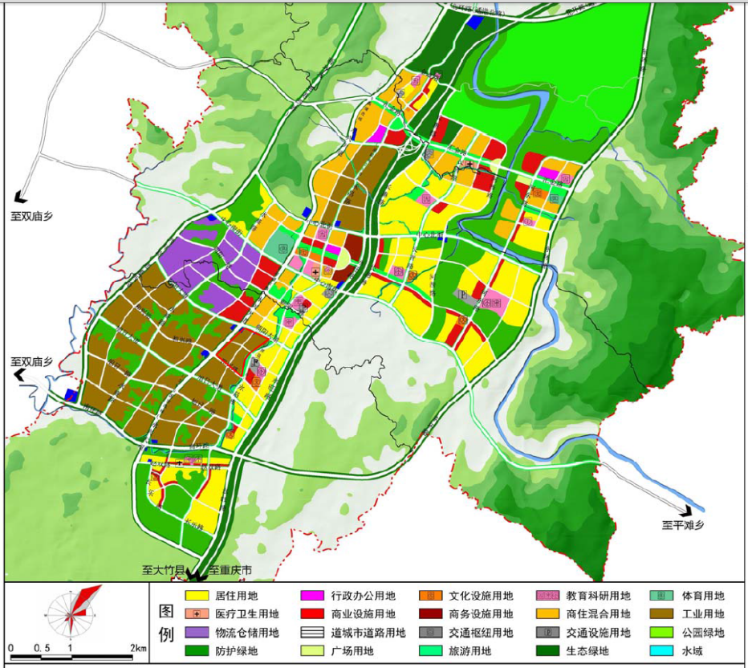  项目所在地  图1-2 本项目用地性质  2.与《四川省达州市达川工业园区总体规划环境影响报告书》及审查意见的符合性分析  根据《四川省达州市达川工业园区总体规划环境影响报告书》及审查意见，达川工业园区鼓励、禁止及限制入驻企业类型见下表。  表1-1 达川工业园区功能划分及入园企业要求  3.功能分区符合性分析  达川工业园区主要发展“现代机电、绿色包装、现代物流和休闲旅游”四大主导产业。总体布局上形成“四轴、五片、多中心”的空间结构。  （1）“四轴”：指沿国道210和铜钵河形成的两条纵向发展轴；以及两条分别沿规划金鑫路、中心南街形成的横向发展轴。  （2）“五片”：指沿轴线与功能布局发展的综合服务区、生态旅游服务区、临港产业服务区、现代工业集聚区和现代生活居住区。  （3）“多中心”：指片区的核心，包括城市发展的主核心以及次核心。  （4）功能分区：在整体布局上划分为十大功能片区：赵家生活居住组团、现代机电产业组团、绿色包装产业组团、现代物流组团、城市综合服务组团、综合产业组团、百节生活居住组团、生态文化产业组团、旅游服务组团、马家生活居住组团。  本项目为圣祥包装制品生产项目，属于C2231 纸和纸板容器制造，用地是工业用地，本项目是园区主要发展四大主导产业中的“绿色包装”类，属于达川工业园区功能分区规划的鼓励类项目。  因此，本项目与达川工业园区功能分区总体规划不冲突。
  类别 | 禁止入驻企业类型
  鼓励类企业 | ①既符合国家产业政策又符合区域产业发展定位；  ②符合区域规划且环境相容性好；  ③有利于区域循环经济发展、为新区服务的第三产业和与之相配套的基础设施等行业和项目。
  限制类企业 | 在引进工业企业时，限制污水排放量大的企业入驻，特别是排放化学需氧量和氨氮量大的行业一定要慎重考虑。
  禁止类企业 | ①凡产业定位涉及天然气开发、石化、化工、印染、电镀、酿造、制浆造纸等可能带来严重环境污染的行业（项目）。  ②不符合国家产业政策，凡采用《产业结构调整指导目录》明令淘汰的落后工艺技术，装备或者生产明令淘汰产品的建设项目。  ③凡列入国土资源部、国家发展和改革委员会《禁止用地项目目录（2012年本）》的建设项目或者采用所列工艺技术、装备、规模的建设项目。  ④产能过剩、重复建设行业的项目，特别是“两高一资” （高耗能、高污染、资源性）项目，主要分布在钢铁、水泥、造纸、化工、火电、铸造、电镀、平板玻璃、印染、制革、有色冶炼、焦化、氯碱、采矿等14个劣势行业。  ⑤虽符合国家产业政策，但不符合《规划区域产业发展规划》和产业定位的。如苎麻脱胶、制浆造纸、煤炭洗选、松香生产、松脂加工、胶合板和细木工板生产、石化化工、建材生产等。  ⑥与规划区域产业不配套且环境相容性差的项目，如碳酸钙、皮革、印染、酿造、电镀、烧碱、淀粉制造、焦炭、电解铝、氧化铝等行业。尤其不能入驻冶炼、熔炼、压延、煤化工、农药、橡胶、化学药、皮革等产生较重粉尘、恶臭、异味、胶味、烟气等废气污染的企业和产生含汞、铬、砷、铅、镉、氰、酚的企业。  ⑦高毒性、高危险性、高污染性或不能达到行业清洁生产标准和环保要求的。
  允许类企业 | 不属于规划区域产业类型、限制类以及禁止类，且符合国家有关法律法规和政策规定的，为规划区允许类行业。
  本项目 | 本项目为包装制品生产项目，是园区主要发展四大主导产业中的“绿色包装”类，属于达川工业园区功能分区规划的鼓励类项目。因此，本项目与《四川省达州市达川工业园区总体规划环境影响报告书》及其批复要求是相容的。
其他符合性分析 | 1.产业政策符合性分析  根据《国民经济行业代码》（GB/T4754-2017）可知，本项目属于C2231 纸和纸板容器制造。根据中华人民共和国国家发展和改革委员会2019年第29号令《产业结构调整指导目录（2019年本）》可知，本项目不属于其中规定的“鼓励类、限制类及淘汰类建设项目”，根据《促进产业结构调整暂行规定》（国发〔2005〕40号）中的第十三条可知，“不属于鼓励类、限制类和淘汰类，且符合国家有关法律、法规和政策规定的，为允许类”。因此，本项目为允许类建设项目。  本项目于2022年11月02日在达川区行政审批局予以备案，备案号：川投资备【2211-511703-99-01-666188】FGQB-0389号。  因此，本项目的建设符合国家的产业政策。  2.用地规划符合性分析  本项目选址于四川省达州市达川区百节镇白马社区5组。根据四川省达州市达川工业园区总体规划图，本项目用地性质为工业用地，项目建设符合规划要求，选址合理。  因此，本项目符合现有的土地利用规划。  3.与《长江经济带发展负面清单指南（试行，2022年版）》、四川省推动长江经济带发展领导小组办公室重庆市推动长江经济带发展领导小组办公室关于印发《四川省、重庆市长江经济带发展负面清单实施细则（试行，2022年版）》的通知（川长江办[2022]17号）的符合性分析  （1）推动长江经济带发展领导小组办公室于2022年1月19日印发了《长江经济带发展负面清单指南（试行，2022年版）》的通知（长江办[2022]7号），本项目与该通知的符合性分析如下：  ①本项目位于达川工业园区百节镇白马社区，不属于自然保护区、风景名胜区、饮用水源保护区、水产种质资源保护区、国家湿地公园、《长江岸线保护和开发利用总体规划》划定的岸线保护区和保留区等区域，亦不属于《全国重要江河湖泊水功能区划》划定的河段及湖泊保护区、保留区。  ②本项目不涉及在长江干支流及湖泊新设、改设或扩大排污口。  ③本项目为C2231 纸和纸板容器制造，不属于该指南中的“禁止在长江干支流、重要湖泊岸线一公里范围〔指长江干支流、重要湖泊岸线边界（即水利部门河湖管理范围边界）向陆域纵深1公里〕范围内新建、扩建化工园区和化工项目”。  ④本项目属于C2231 纸和纸板容器制造，不属于法律法规和相关政策明令禁止的落后产能项目，不属于不符合国家产能置换要求的严重过剩产能行业的项目，不属于不符合要求的高耗能高排放项目。因此，本项目不属于该指南中的“禁止新建、扩建法律法规和相关政策明令禁止的落后产能项目。禁止新建、扩建不符合国家产能置换要求的严重过剩产能行业的项目。禁止新建、扩建不符合要求的高耗能高排放项目。”。  （2）与四川省推动长江经济带发展领导小组办公室重庆市推动长江经济带发展领导小组办公室关于印发《四川省、重庆市长江经济带发展负面清单实施细则（试行，2022年版）》的通知（川长江办[2022]17号）的符合性分析  表1-2 项目与“川长江办[2022]17号”文件（摘录）的符合性分析一览表  综上，本项目不属于《长江经济带发展负面清单指南（试行，2022年版）》的通知（长江办[2022]7号）和四川省推动长江经济带发展领导小组办公室重庆市推动长江经济带发展领导小组办公室关于印发《四川省、重庆市长江经济带发展负面清单实施细则（试行，2022年版）》的通知（川长江办[2022]17号）中管控项目。  - 与大气污染防治相关要求符合性分析  表1-3 项目与大气污染防治相关要求符合性分析  由上表可知，本项目符合上述相关大气相关政策要求、符合大气污染防治相关规划。  5.选址合理性分析  本项目位于达川工业园区-达川百马产业新区百节镇白马社区5组，本项目已于2022年11月2日在达川区行政审批局完成了备案，备案号：川投资备【2211-511703-99-01-666188】FGQB-0389号。其选址合理性分析如下：  （1）项目符合《四川省达州市达川工业园区总体规划》功能定位，是园区主要发展四大主导产业中的“绿色包装”类，属于达川工业园区功能分区规划的鼓励类项目，与达川工业园区总体规划是相容的。  （2）项目占地不涉及生态保护红线、污染物排放满足环境质量底线要求、能源消耗不会突破区域资源利用上线、也不属于区域环境准入负面清单行业，符合“三线一单”管理机制要求。  （3）项目不属于高能耗、高污染项目，建成投入使用后，VOC经处理后达标排放，对周围环境空气影响较小；项目废水排入园区污水厂处理；生产噪声达标排放。项目建成后对区域环境影响较小，不会改变区域环境功能类别，符合区域环境功能区划要求。  （4）外环境概况  本项目运营不会对周围企业的正常生产造成较大影响，周围企业生产也不会影响本项目的正常生产。根据现场调查，项目周边目前有少量农户，随着规划区逐步建设和发展，规划区散居农户逐步搬迁到对应的居民组团。  本项目通过采取相应的措施后，可以将本项目的废气、废水、噪声和固废等对周围环境的影响减到最低，控制在可以接受的水平，且确保不会对周围的环境造成环境影响和破坏。本项目符合达川工业园区产业规划、用地规划，符合园区准入条件，与区域环境相融。  本项目不属于基本农田保护区，项目所在地周围0.5km范围内无风景名胜、旅游景区、军事管理区、水厂以及水源保护区等，外环境无重大环境制约因素。  综上，从环境保护角度分析，本项目选址合理可行。  6.“三线一单”符合性分析  （1）根据达州市人民政府发布的《达州市人民政府关于落实生态保护红线、环境质量底线、资源利用上线制定生态环境准入清单实施生态环境分区管控的通知》（达市府发〔2021〕17号），达州市境内划定的生态保护红线面积1254.27平方公里，占达州市国土面积约7.56%，涵盖了水源涵养、生物多样性维护、水土保持功能极重要区以及水土流失、极敏感区，还包括龙潭河特有鱼类国家级水产种质资源保护区、八台山省级风景名胜区、后河特有鱼类水产种质资源保护区、百里峡风景名胜区、乌木水库饮用水源地、大竹百岛湖省级湿地公园、大竹龙潭省级湿地公园、宝石桥水库饮用水源地、巴河特色鱼类国家级水产种植资源保护区、百里峡省级自然保护区、蜂桶山省级自然保护区、罗江库区水源地、龙潭水库饮用水源地等法定保护区域，以及崖柏极小种群物种分布的栖息地、国家一级公益林、特大和大型地质灾害隐患点等各类保护地。  根据达州市人民政府发布的《关于落实生态保护红线、环境质量底线、资源利用上线制定生态环境准人清单实施生态环境分区管控的通知》，项目区域属于重点管控单元。  表1-4 与达市府发〔2021〕17号的符合性  （2）根据四川省政务服务网“三线一单”数据分析系统进行比对分析（网址如下：  http://www.sczwfw.gov.cn/jiq/front/item/bmft_index?deptCode=69918285-5&areaCode=510000000000），本项目涉及到环境管控单元5个，涉及到管控单元见下图、表。  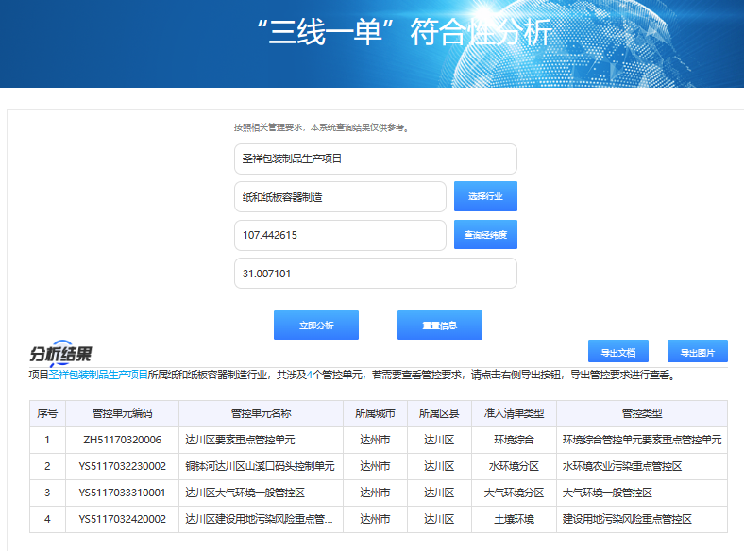  图1-3 三线一单符合性分析查询情况  表 1-5 本项目涉及的环境管控单元一览表  本项目位于达川区要素重点管控单元，管控单元编号：ZH51170320006）。  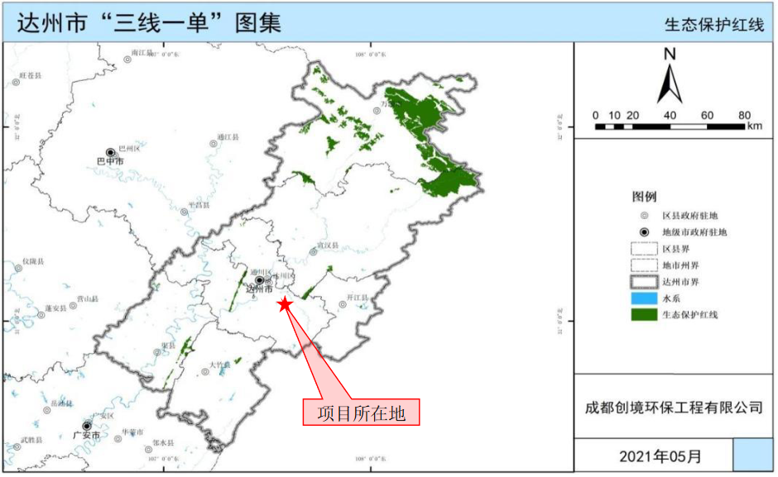  项目与管控单元相对位置如下图所示。  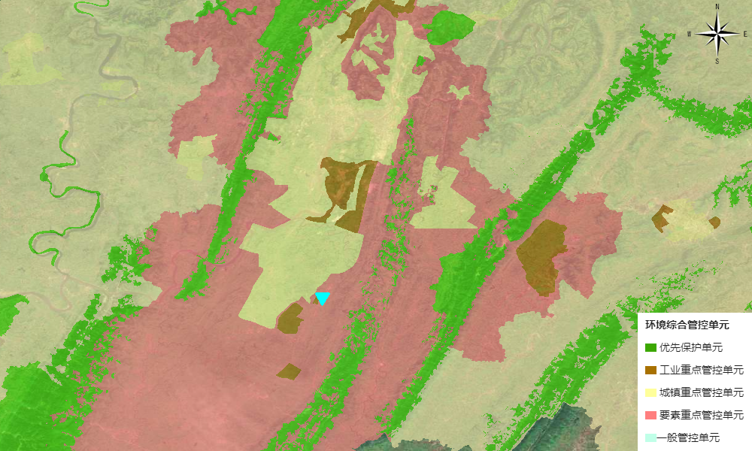  图1-4 项目与环境综合管控单元的位置关系图  项目所在地生态环境准入清单符合性分析见表1-6。  表 1-6 本项目与所涉及环境管控单元符合性分析一览表
  川长江办[2022]17号文件要求 | 本项目情况 | 是否涉及
  第九条禁止在饮用水水源准保护区的岸线和河段范围内新建、扩建对水体污染严重的建设项目，禁止改建增加排污量的建设项目。 | 本项目位于达川工业园区百节镇白马社区，为C2231 纸和纸板容器制造项目，未在饮用水水源准保护区的岸线和河段范围内。项目产品不属于落后产能和过剩产能。 | 不涉及
  第十条饮用水水源二级保护区的岸线和河段范围内，除遵守准保护区规定外，禁止新建、改建、扩建排放污染物的投资建设项目；禁止从事对水体有污染的水产养殖等活动。 |  | 不涉及
  第十六条禁止在长江流域江河、湖泊新设、改设或者扩大排污口，经有管辖权的生态环境主管部门或者长江流域生态环境监督管理机构同意的除外。 |  | 不涉及
  第十八条禁止在长江干支流、重要湖泊岸线一公里范围内新建、扩建化工园区和化工项目。 |  | 不涉及
  第十九条﹑禁止在长江干流岸线三公里范围内和重要支流岸线一公里范围内新建、改建、扩建尾矿库、冶炼渣库、磷石膏库，以提升安全、生态环境保护水平为目的的改建除外。 |  | 不涉及
  第二十一条禁止在合规园区外新建、扩建钢铁、石化、化工、焦化、建材、有色、制浆造纸等高污染项目。 |  | 不涉及
  第二十三条禁止新建、扩建法律法规和相关政策明令禁止的落后产能项目。对《产业结构调整指导目录》中淘汰类项目，禁止投资；限制类的新建项目，禁止投资，对属于限制类的现有生产能力，允许企业在一定期限内采取措施改造升级。 |  | 不涉及
  第二十六条禁止新建、扩建不符合要求的高耗能、高排放、低水平项目。 |  | 不涉及
  大气污染防  治规划文件 | 文件要求 | 本项目情况 | 符合性
  《十三五挥发性有机物污染防治工作方案》 | 严格建设项目环境准入。提高VOCs排放重点行业环保准入门槛，严格控制新增污染物排放量。重点地区要严格限制石化、化工、包装印刷、工业涂装等高VOCs排放建设项目。新建涉VOCs排放的工业企业要入园区。 | 本项目为纸箱印制，位于达川工业园区，园区规划手续完善。 | 符合
  关于印发《重点行业挥发性有机物综合治理方案》的通知 | 提高废气收集率。遵循“应收尽收、分质收集”的原则，科学设计废气收集系统，将无组织排放转变为有组织排放进行控制。 | 本项目在园区内建设，  使用低VOCs含量的油墨，，依据生态环境部《关于印发＜重点行业挥发性有机物综合治理方案＞的通知》（环大气〔2019〕53号）》，项目产生有机废气量少，可以无组织排放。 | 符合
  《四川省挥发性有机物污染防治实施方案（2018- 2020年）》 | 新建涉VOCs排放的工业企业要入园区。新、改、扩建涉VOCs排放项目，应从源头加强控制，使用低（无）VOCs含量的原辅材料，2019年底前，替代比例不低于60%，加强废气收集，安装高效治理设施。加强废气收集与处理。对有机原辅材料调配和使用等 ，采取密闭、半密闭等收集措施，提高废气收集效率。 | 本项目在园区内建设，  使用低VOCs含量的油墨，，依据生态环境部《关于印发＜重点行业挥发性有机物综合治理方案＞的通知》（环大气〔2019〕53号）》，项目产生有机废气量少，可以无组织排放。 | 符合
  《挥发性有机物无组织排放控制标准》（GB 3782 2—2019） | VOCs质量占比大于等于10%的含VOCs产品，其使用过程应采用密闭设备或在密闭空间内操作，废气应排至VOCs废气收集处理系统；无法密闭的，应采取局部气体收集措施，废气应排至VOCs废气收集处理系统 | 本项目在园区内建设，  使用低VOCs含量的油墨，，依据生态环境部《关于印发＜重点行业挥发性有机物综合治理方案＞的通知》（环大气〔2019〕53号）》，项目产生有机废气量少，可以无组织排放。。 | 符合
  名称 | 文件要求 | 本项目情况 | 符合性
  重点管控单元生态环境管控要求 | 重点管控单元中，应针对性地加强污染物排放控制和环境风险防控，解决生态环境质量不达标、生态环境风险突出等问题，制定差别化的生态环境准入要求；对环境质量不达标区域，提出污染物削减比例要求；对环境质量达标区域，提出允许排放量建议指标。 | 本项目位于环境综合管控单元工业重点管控单元，项目所在地为环境质量不达标区域。 | 符合
  达州市管控要求 | 1．对钢铁行业提出严格资源环境绩效水平要求；  2．高污染企业限期退城入园；  3．普光气田开发污染防治和环境管理等方面要达到国内先进水平；  4．引进项目应符合园区规划环评和区域产业准入清单要求；  5．长江干支流岸线1km范围内，不得新建、扩建化工园区和化工项目；  6．严控产业转移环境准入；  7．造纸等产业污染治理和环境管理应达到国内先进水平。优化制浆造纸产业布局，提升行业清洁生产水平，推动制浆造纸工业向节能、环保、绿色方向发展。 | 本项目不属于钢铁、油气田、化工、造纸等行业，高污染、不属于高污染、高耗能项目，项目符合园区规划环评和区域产业准入清单要求 | 符合
  达川区管控要求 | 1．强化“散乱污”企业综合整治，精细化管控施工扬尘，严控城市道路扬尘污染，加强堆场环境管控，严控餐饮油烟，严控移动源及非道路移动机械污染，强化重污染天气应对；  2．加强明月江、铜钵河等重点小流域综合整治，加强工业废水污染治理，推进污水处理建设提标升级，新增污水处理能力，新建、改建、扩建污水管网，大幅提高截污截流污水收集率；  3．大力整治沿河畜禽养殖污染整治，实现畜禽粪污减量化排放、无害化处理和资源化利用；  4．加大对矿区废弃地、尾矿坝生态环境治理力度，大力查处非法开采和破坏矿山地质环境的行为，加强废矿石（渣）、尾矿的综合回收利用。 | 本项目不属于畜禽养殖、矿山开采行业，无生产废水排放，生活污水经化粪池处理后达到《污水综合排放标准（GB8978-1996）表4中三级标准后，经园区污水管网进入达川工业园区（北部）污水处理厂处理达《城镇污水处理厂污染物排放标准》（GB18918-2002）中的一级A标准后排入铜钵河。 | 符合
  环境管控单元编码 | 环境管控单元名称 | 所属  城市 | 所属  区（县） | 准入清单类型 | 管控类型
  ZH51170320006 | 达川区要素重点管控单元 | 达州市 | 达川区 | 环境管控单元 | 环境综合管控单元要素重点管控单元
  YS5117032230002 | 铜钵河达川区山溪口码头控制单元 | 达州市 | 达川区 | 水环境管控分区 | 水环境农业污染重点管控区
  YS5117033310001 | 达川区大气环境一般管控区 | 达州市 | 达川区 | 大气环境管控分区 | 大气环境一般管控区
  YS5117032420002 | 达川区建设用地污染风险重点管控区2 | 达州市 | 达川区 | 土壤污染风险管控分区 | 建设用地污染风险重点管控区
  管控类别 |  |  | 单元特性管控要求 | 本项目情况 | 符合性
  环境  综合  管控  单元  工业  重点  管控  单元  ZH51170320002  达川  工业  园区 | 达  州  市  普  适  性  清  单  管  控  要  求 | 空间布局  约束 | （1）禁止开发建设活动的要求  －禁止在长江干支流1公里范围内新建、扩建化工园区和化工项目，严控新建石油化工、煤化工、涉磷、造纸、印染、制革等项目。  －禁止从事《长江经济带发展负面清单指南（试行）》禁止准入类事项。  －引进项目应符合园区规划环评和区域产业准入及负面清单要求。  －禁止新建不符合国家产业政策和行业准入条件的高污染项目。  －工业园区禁止新建高污染燃料锅炉。  －禁止在长江流域河湖管理范围内倾倒、填埋、堆放、弃置、处理固体废物。  （2）限制开发建设活动的要求  －严格控制污染物新增排放量，对新建排放二氧化硫、氮氧化物、工业烟粉尘和VOCS 的项目实施现役源2 倍削减量替代。  －严格实施环评制度，将细颗粒物达标情况纳入规划环评和相关项目环评内容，加快制定颗粒物、VOCS 排放总量管理配套政策。  －严格控制新建、扩建燃煤发电项目。  －严控达州市主城区上游沿岸地区新建石油化工、煤化工、涉磷、造纸、印染、制革等项目。  - 不符合空间布局要求活动的退出要求  －现有属于禁止引入产业门类的企业，应按相关规定限期整治或退出。  －重点区域城市钢铁企业要切实采取彻底关停、转型发展、就地改造、域外搬迁等方式。四川省达州钢铁集团有限责任公司处于四川省大气污染防治重点区域，属于“彻底关停、转型发展、就地改造、域外搬迁”企业；  －引导重污染产业退出或搬迁、企业分类退城入园，逐步打破近水靠城的历史工业布局。加大城市区域现有装备水平低、环保设施差的微小企业“关、停、并、转”实施力度，清理建成区上风向重点涉气项目。  －石化、现代煤化工项目应纳入国家产业规划。新建、扩建石化、化工、焦化、有色金属冶炼、平板玻璃项目应布设在依法合规设立并经规划环评的产业园区。  （4）其他空间布局约束要求暂无。 | 本项目属于包装制品加工项目，不属于禁止、限制开发的建设项目；项目位于达川工业园区，自建标准工业厂房，符合园区规划，与园区空间布局不冲突 | 符合
  环境  综合  管控  单元  工业  重点  管控  单元  ZH51170320002  达川  工业  园区 | 达  州  市  普  适  性  清  单  管  控  要  求 | 污染物排放管控 | （1）允许排放量要求  达州市2025年水污染物允许排放量COD4396.41t，氨氮418.7t，TP45.36t；达州市2025 年大气污染物一次PM2.5：5805t、SO2：12773t、NOx：11892t、VOCs：13969t。  （2）现有源提标升级改造  －污水收集处理率达100%；  －到2025 年底前，现有钢铁行业80%以上产能完成超低排放改造，烧结机机头、球团焙烧烟气颗粒物、二氧化硫、氮氧化物排放浓度小时均值分别不高于10、35、50 毫克立方米；其他主要污染源颗粒物、二氧化硫、氮氧化物排放浓度小时均值原则上分别不高于10、50、200 毫克立方米。  －有行业标准的工业炉窑，要求严格执行已有的行业排放标准，配套建设高效除尘脱硫脱硝设施，确保稳定达标排放。有排污许可证的，应严格执行许可要求。暂没有行业标准的，要求参照有关行业标准执行，其中，铸造行业烧结、高炉工序污染排放控制按照钢铁行业相关标准要求执行；颗粒物、二氧化硫、氮氧化物排放限值分别不高于30、200、300 毫克立方米实施改造，其中，日用玻璃、玻璃棉氮氧化物排放限值不高于400 毫克立方米。  （3）其他污染物排放管控要求  新增源等量或倍量替代：上一年度水环境质量未完成目标的，新建排放水污染的建设项目按照总量管控要求进行倍量削减替代。  上一年度空气质量年平均浓度不达标的城市，建设项目新增相关污染物按照总量管控要求进行倍量削减替代。  对新建排放二氧化硫、氮氧化物、工业烟粉尘和VOCs的项目实施现役源倍量削减量替代。严禁钢铁、水泥、电解铝、平板玻璃等行业新增产能，对确有必要新建的必须实施等量或减量置换，防范过剩和落后产能跨地区转移。  （4）污染物排放绩效水平准入要求  新、改扩建项目污染排放指标满足《四川省省级生态工业园区指标》综合类生态工业园区要求。工业固体废弃物利用处置率达100%，危险废物处置率达100%。  国家大气污染防治重点区域（以下称重点区域）内新建耗煤项目还应严格按规定采取煤炭消费减量替代措施，不得使用高污染燃料作为煤炭减量替代措施；重点区域执行大气污染物特别排放限值，严禁新增钢铁、电力、水泥、玻璃、砖瓦、陶瓷、焦化、电解铝、有色等重点行业大气污染物排放。  钢铁行业新建应参考达州市“三线一单”生态环境分区管控中钢铁行业资源环境绩效准入门槛。  2030 年，渠江流域用水总量控制在31.61 亿立方米以内，渠江干流COD 排放总量限制在4.89 万t/a 内、氨氮排放总量限制在0.54 万t/a 内。全面推进节水型社会建设，加强河湖（库）水域岸线保护及管理，加强入河排污口规范化建设，加强工业污染、农业农村污染、船舶港口污染防治。对流域内饮用水源地进行有效保护及规范化建设。 | 本项目在园区内建设，  使用低VOCs含量的油墨，，依据生态环境部《关于印发＜重点行业挥发性有机物综合治理方案＞的通知》（环大气〔2019〕53号）》，项目产生有机废气量少，可以无组织排放；本项目生产废水排放，生活污水经化粪池处理后达到《污水综合排放标准》（GB8978-1996）表4中三级标准，进入污水管网经园区污水管网进入达川工业园区（北部）污水处理厂处理达《城镇污水处理厂污染物排放标准》（GB18918-2002）中的一级A标准后排入铜钵河，项目污染排放指标满足《四川省省级生态工业园区指标》综合类生态工业园区要求。项目固体废弃物利用处置率达100%。 | 符合
  环境  综合  管控  单元  工业  重点  管控  单元  ZH51170320002  达川  工业  园区 | 达  州  市  普  适  性  清  单  管  控  要  求 | 环境风险  防控 | （1）联防联控要求  强化区域联防联控，严格落实《关于建立跨省流域上下游突发水污染事件联防联控机制的指导意见》；定期召开区域大气环境形式分析会，强化信息共享和联动合作，实行环境规划，标准，环评，执法，信息公开“六统一”，协力推进大气污染源头防控，加强川东北区域大气污染防治合作  （2）其他环境风险防控要求  企业环境风险防控要求：涉及有毒有害、易燃易爆物质新建、改扩建项目，严控准入要求（根据《GB 8978-2002》中第一类污染物以及《优先控制化学品名录》《有毒有害大气污染物名录》《有毒有害水污染物名录》确定）。对钢铁、焦化平板玻璃、铜铅锌矿冶炼等环境影响大或环境风险高的项目类别，不得以改革试点名义随意下放环评审  批权限或降低审批要求。  园区环境风险防控要求：园区风险防控体系要求：构建三级环境风险防控体系，强化危化品泄漏应急处置措施，确保风险可控。针对化工园区进一步强化风险防控。杜绝危化品泄漏、事故排放等，确保环境安全。用地环境风险防控要求：化工、电镀等行业企业拆除生产设施设备、构筑物和污染治理设施，要事先制定残留污染物清理和安全处置方案，要严格按照有关规定实施安全处理处置，防范拆  除活动污染土壤。有色金属矿采选、有色金属冶炼、石油加工、化工、焦化、电镀、制革、天然（页岩）气开采、铅蓄电池、汽车制造、农药、危废处置、电子拆解等行业企业及其他可能影响土壤环境质量的生产设施设备、构筑物和污染治理设施的拆除，按照有关规定制定残留污染物清理和安全处置方案，要严格按照有关规定实施安全处理处置，防范拆除活动污染土壤。 | 项目所用原辅材料不属于《GB8978-2002》中第一类污染物以及《优先控制化学品名录》《有毒有害大气污染物名录》《有毒有害水污染物名录》之列。 | 符合
  环境  综合  管控  单元  工业  重点  管控  单元  ZH51170320002  达川  工业  园区 | 达  州  市  普  适  性  清  单  管  控  要  求 | 资源开发  效率要求 | （1）水资源利用总量要求  新、改扩建项目污染水耗指标满足《四川省省级生态工业园区指标》综合类生态工业园区要求；到2022 年，万元国内生产总值用水量、万元工业增加值用水量较2015年分别下降30%和28%。  （2）地下水开采要求：以省市下发指标为准。  （3）能源利用总量及效率要求：川东北区域实施新建项目与煤炭消费总量控制挂钩机制，耗煤建设项目实行煤炭消耗等量减量替代。提高煤炭利用效率和天然气利用占比，工业领域有序推进“煤改电”和有序推进“煤改气”。  －大力实施和推广以电代煤、以电代油工程，重点在城市交通、工商业等领域实施以电代油、以电代煤。  －增加天然气对煤炭和石油的替代，提高天然气民用、交通、发电、工业领域天然气消费比重。  －实施煤炭消费总量控制：严格控制煤炭消费总量；严格控制新建、改建、扩建耗煤项目，新增耗煤项目实行煤炭消耗减量倍量替代。  －鼓励使用清洁燃料，重点区域建设项目原则上不新建燃煤自备锅炉。鼓励重点区域高炉－转炉长流程钢铁企业转型为电炉短流程企业。大宗物料优先采用铁路、管道或水路运输，短途接驳优先使用新能源车辆运输。  －推进清洁能源的推广使用，全面推进散煤清洁化整治；禁止新建每小时10蒸吨以下的燃煤锅炉及其他燃煤设施.  －地级以上城市建成区禁止新建每小时20 蒸吨以下燃煤锅炉；对20蒸吨及以上燃煤锅炉实施脱硫改造，建设高效脱硫设施；对循环流化床锅炉以外的燃煤发电机组一律安装脱硫设施，对燃煤锅炉和工业锅炉现有除尘设施实施升级改造，确保达到新的排放标准和特别排放限值。  （4）禁燃区要求  －高污染燃料禁燃区内禁止燃用的燃料为《高污染燃料目录》（2017）中III 类（严格）燃料组合，包括：（一）煤炭及其制品；（二）石油焦、油页岩、原油、重油、渣油、煤焦油；（三）非专用锅炉或未配置高效除尘设施的专用锅炉燃用的生物质成型燃料。  －禁燃区内禁止销售、燃用高污染燃料；禁止新建、改建、扩建燃用高污染燃料的设施和设备。  －禁燃区内已建成的高污染燃料燃用设施由辖区人民政府制定限期改造计划，改用天然气、页岩气、液化石油气、电或其他清洁能源。  （5）其他资源利用效率要求  暂无。 | 项目水资源利用满足《四  川省省级生态工业园区指标》综合类生态工业园区要求；不涉及地下水开采；能源主要为电能，不涉及使用煤、油等能源。 | 符合
  环境  综合  管控  单元  工业  重点  管控  单元  ZH51170320002  达川  工业  园区 | 单  元  级  清  单  管  控  要  求 | 空间布局  约束 | （1）禁止开发建设活动的要求  －严禁新建天然气开发、石化、化工、印染、电镀、酿造、制浆造纸等项目其它同达州市工业重点管控单元要求。  （2）限制开发建设活动的要求  －限制污水排放量大的企业入驻，特别是化学需氧量和氨氮排放量大的企业其它同达州市工业重点管控单元要求  （3）允许开发建设活动的要求  不符合空间布局要求活动的退出要求  -园区内现有与规划发展产业定位不符的企业应逐步搬迁或淘汰关闭；在搬迁或关闭前，现有与规划发展产业定位不符的企业不能在原地新建除针对原厂的污染物治理、节能节水减排以外的其他项目，并严格落实各类环保措施，保证污染物100%达标排放其它同达州市工业重点管控单元要求  （4）其他空间布局约束要求 | 项目不属于禁止、限制开发建设项目，属于允许建设项目，符合空间布局要求 | 符合
  环境  综合  管控  单元  工业  重点  管控  单元  ZH51170320002  达川  工业  园区 | 单  元  级  清  单  管  控  要  求 | 污染物排放管控 | （1）现有源提标升级改造  -项目产生的生产废水由企业自行处理达到《污水排放综合标准》三级或相应的行业排放标准后排入园区污水处理厂处理达《城镇污水处理厂污染物排放标准》一级A标或更严格标准后排放。-含五类重点控制的重金属（汞、镉、铅、砷、铬）废水实现零排放。-汽车及配套行业含有表面处理、电镀等生产工艺，其磷化废水、电镀废水等均需自行预处理，确保第一类污染物实现车间排口达标，重金属排放量满足国家及地方控制要求。-其他同达州市工业重点管控单元总体准入要求  （2）新增源等量或倍量替代  同达州市工业重点管控单元总体准入要求  （3）新增源排放标准限值  同达州市工业重点总体准入要求  （4）污染物排放绩效水平准入要求  同达州市工业重点总体准入要求  （5）其他污染物排放管控要求 | 项目生活污水经化粪池处理后达到《污水综合排放标准》（GB8978-1996）表4中三级标准，当园区污水管网接入园区污水处理厂后，经园区污水管网进入达川工业园区（北部）污水处理厂处理达《城镇污水处理厂污染物排放标准》（GB18918-2002）中的一级A标准后排入铜钵河，满足达州市工业重点总体准入要求 | 符合
  环境  综合  管控  单元  工业  重点  管控  单元  ZH51170320002  达川  工业  园区 | 单  元  级  清  单  管  控  要  求 | 环境风险  防控 | （1）严格管控类农用地管控要求执行达州市工业重点管控单元总体准入要求  （2）安全利用类农用地管控要求各加油站和加气站距周围居民点和公共建筑应不低于70m，距离工业企业应不低于35m，其他同达州市工业重点总体准入要求  （3）污染地块管控要求  同达州市工业重点总体准入要求  （4）园区环境风险防控要求  严禁在园区内设置永久性的固废处置和堆放场所。-其它 | 项目不涉及农用地，不设置永久性的固废处置和堆放场所。环境风险防控措施满足达州市工业重点总体准入要求和普适性管控要求。 | 符合
  环境  综合  管控  单元  工业  重点  管控  单元  ZH51170320002  达川  工业  园区 | 单  元  级  清  单  管  控  要  求 | 资源开发效率要求 | （1）水资源利用效率要求  同达州市工业重点管控单元普适性管控要求  （2）地下水开采要求  执行达州市工业重点管控单元总体要求  （3）能源利用效率要求  执行达州市工业重点管控单元总体要求  （4）其他资源利用效率要求  禁燃区要求：同达州市工业重点总体准入要求 | 资源开发利用效率满足达州市工业重点管控单元总体要求和普适性管控要求。 | 符合
  水环  境工  业污  染重  点管  控区  YS51  1703  2210  002  铜钵  河达  川区  山溪  口码  头控  制单  元 | 单  元  级  清  单  管  控  要  求 | 空间布局约束 | 禁止开发建设活动的要求  限制开发建设活动的要求  允许开发建设活动的要求  不符合空间布局要求活动的退出要求  其他空间布局约束要求 | 不属于禁止、限制开发建设项目，属于允许建设项目，符合空间布局要求 | 符合
   | 单  元  级  清  单  管  控  要  求 | 污染物排放管控 | 城镇污水污染控制措施要求  工业废水污染控制措施要求  严格落实排污许可制度，持证排污，达标排放；强化工业企业储存危险化学品监管，完善储存防护设施；加快布局分散的企业向园区集中；推进工业园区“零直排区”建设，加强企业废水预处理和排水管理，严格执行污水处理厂接管标准。新建有色金属矿产采选禁止工矿废水排放；现有企业强化尾矿库、污水处理设施监管。  农业面源水污染控制措施要求  船舶港口水污染控制措施要求  饮用水水源和其它特殊水体保护要求 | 项目建成后将完善排污许可证；无工业废水排放，生活污水达到园区管网的接管标准 | 符合
   | 单  元  级  清  单  管  控  要  求 | 环境风险防控 | 加强环境风险防范，坚持预防为主，构建以企业为主体的环境风险防控体系，优化产业布局，加强协调联动，提升应急救援能力；严格环境风险源头防控，加强涉重金属、危险废物、危化品等重点企业环境风险评估；强化工业、企业集中分布区环境风险管控，建设相应的防护工程 | 本项目环境风险物质少，环境风险很小。 | 符合
   | 单  元  级  清  单  管  控  要  求 | 资源开发效率要求 | / | / | /
  达川  工业  园区  YS51  1703  2310  001大气  环境  高排  放重  点管  控区 | 单  元  级  清  单  管  控  要求 | 空间布局约束 | 禁止开发建设活动的要求  限制开发建设活动的要求  允许开发建设活动的求  不符合空间布局要求活动的退出要求  其他空间布局约束要求 | 不属于禁止、限制开发建设项目，属于允许建设项目，符合空间  布局要求。 | 符合
  达川  工业  园区  YS51  1703  2310  001大气  环境  高排  放重  点管  控区 | 单  元  级  清  单  管  控  要求 | 污染物排放管控 | 大气环境质量执行标准  《环境空气质量标准》（GB3095-2012）：二级区域大气污染物削减/替代要求  新增大气污染物排放的建设项目实施总量削减替代。  燃煤和其他能源大气污染控制要求  工业废气污染控制要求  机动车船大气污染控制要求  扬尘污染控制要求  农业生产经营活动大气污染控制要求  重点行业企业专项治理要求  其他大气污染物排放管控要求 | 项目区域环境空气质量满足《环境空气质量标准》  （GB3095-2  012）二级标  准。 | 符合
  达川  工业  园区  YS51  1703  2310  001大气  环境  高排  放重  点管  控区 | 单  元  级  清  单  管  控  要求 | 环境风险防控 | / | / | /
  达川  工业  园区  YS51  1703  2310  001大气  环境  高排  放重  点管  控区 | 单  元  级  清  单  管  控  要求 | 资源开发效率要求 | / | / | /
  土壤  污染  风险  管控  分区  YS51  1703  2420  002  达川  区建  设用  地污  染风  险重  点管  控区 | 单  元  级  清  单  管  控  要求 | 空间布局约束 | 禁止开发建设活动的要求  限制开发建设活动的要求  允许开发建设活动的要求  不符合空间布局要求活动的退出要求  其他空间布局约束要求 | 项目不属于禁止、限制开  发建设项目，  属于允许建设项目，符合  空间布局要  求 | 符合
   | 单  元  级  清  单  管  控  要求 | 污染物排放管控 | / | / | /
   | 单  元  级  清  单  管  控  要求 | 环境风险防控 | / | / | /
   | 单  元  级  清  单  管  控  要求 | 资源开发效率要求 | / | / | /

二、建设项目工程分析
建设内容 | 1.项目基本情况  项目名称：圣祥包装制品生产项目  建设单位：四川圣祥包装制品有限公司  建设地点：达州市达川区工业园区百节镇白马社区5组  建设性质：新建  项目投资：总投资1000万元  产品方案：产品方案如下表  表2-1 本项目产品方案  劳动定员：10人。  生产制度：工作时间300天，每天工作1班，每班8小时，无住宿食堂。  3、项目组成及主要环境问题  本项目组成及主要环境问题见表2-2。  表2-2 项目组成及主要环境问题一览表  4.主要生产设施设备  本项目主要生产设施设备见表2-3。  表2-3 主要生产设施设备一览表  5.主要原辅材料  本项目主要原辅材料用量见下表：  表2-4 项目原辅材料一览表  主要原辅料的简介：  ⑴水性油墨：它主要由水溶性树脂、颜料、溶剂及相关助剂经复合研磨加工而成。根据检测报告，本项目水性油墨中挥发性有机物占比为2%，不含重金属类物质，油墨内不含甲苯、二甲苯等物质，水性油墨成分见下表。  表2-5水性油墨成分一览表  ⑵水性胶：是主要是丙烯酸甲酯，乙酯和丁酯，甲基丙烯酸甲酯和正丁酯）为主要原材料的高分子量，低粘度乳液体树脂，一般用于薄膜的贴合。  ⑶阳离子聚丙酰胺：是线型高分子化合物，由于它具有多种活泼的基团，可与许多物质亲和、吸附形成氢键。主要是絮凝带负电荷的胶体，具有除浊、脱色、吸附、粘合等功能， 特别适用于城市污水、城市污泥、造纸污泥及其它工业污泥的脱水处理。  ⑷聚合氧化铝：是一种无机高分子混凝剂，由于氢氧根离子的架桥作用和多价阴离子的聚合作用而生产的分子量较大、电荷较高的无机高分子水处理药剂。  6.水平衡分析  项目用水主要包括生活用水(不设食堂不住宿)，厂区和车间内部多处存放纸板制品，地面人工拖布清洁，不冲洗。  - 生活用水：本项目劳动定员10人，每天工作1班，每班8小时，年工作300天，员工生活用水每人每天按0.1m³计，则生活用水量为1m³/d、300m³/a，排污系数按0.8计，则生活污水产生量为0.8m³/d、240m³/a。  - 生产用水：本项目拖布清洗用水量约为0.05m³/d，15m³/a，排污系数按0.8计，则拖布清洗废水产生量为0.04m³/d，12m³/a；  - 清洗用水：本项目印版清洗用水量约为6m³/a,印刷设备辊筒清洗废水处理后均回用，定期更换，废水处理残渣交由危废资质单位进行处理。  本项目拖布清洗废水先经隔油池隔油处理，与生活污水一起再经预处理池处理达《污水综合排放标准》（GB8978-1996）三级标准后排入园区污水管网。  表2-6项目用水情况一览表 m³/a  7.厂区平面布置合理性分析  本项目办公室布置在整个项目的北侧，生产车间布置在整个项目的中间，原料库房、生产设备及成品库房及一般固体废物暂存间全部布置在生产厂房内，平面布置图见附图。  综上，从环保角度分析，本环评认为项目总平面布置合理。
  序号 | 产品名称 | 规格 | 年产能力 | 备注
  1 | 纸箱（有图案） | 根据客户需求确定 | 200t | 有胶装型和钉装型
  2 | 纸箱(无图案) | 根据客户需求确定 | 200t | 有胶装型和钉装型
  工程名称 |  | 建设内容及规模 | 可能产生环境问题 |  | 备注
   |  | 建设内容及规模 | 施工期 | 运营期 | 备注
  主体  工程 | 生产车间 | 车间680m²，1F层高6米，内设四色水性油墨印机、模切机、粘钉一体机 | / | 废气、废水、噪声、固废 | 新建
  辅助工程 | 油墨存储间 | 位于车间东北侧，面积约10m²，储存油墨及胶水 | / | / | 新建
  辅助工程 | 原料区 | 位于车间东北侧，面积约150m²，储存纸板 | / | 噪声 | 新建
  辅助工程 | 成品堆放区 | 位于车间西南侧，约60m²，储存成品纸箱 | / | / | 新建
  辅助工程 | 办公区 | 办公室位于车间北侧，总面积约30m² | / |  | 新建
  公用  工程 | 给水 | 采用自来水，依托已建设供水管道 | / | / | 依托
  公用  工程 | 排水 | 经预处理池收集后排入污水管网 | / | / | 依托
  公用  工程 | 供电 | 供电网引入 | / | / | 依托
  环保  工程 | 废气处理 | 本项目使用低VOCs含量的油墨，依据生态环境部《关于印发＜重点行业挥发性有机物综合治理方案＞的通知》（环大气〔2019〕53号）》，项目产生有机废气量少，可以无组织排放。 | / | 废气 | --
  环保  工程 | 废水处理 | 生活污水排入预处理池处理，处理后达《污水综合排放标准》（GB8978-1996）三级标准后经污水管网进入污水处理厂处理，达标排放。 | / | 废水 | 依托
  环保  工程 | 废水处理 | 洗版废水经絮凝沉淀、过滤后上清液回用，过滤残渣作危废交资质单位处理。 | / | 废水 | 新建
  环保  工程 | 噪声治理 | 基座减振、厂房隔音，距离衰减 | / | 噪声 | 新建
  环保  工程 | 固废处置 | 危废暂存间位于车间东北侧，面积约10m²，储存絮凝废渣，定期交危废资质单位处理 | / | 固废 | 新建
  环保  工程 | 固废处置 | 一般固废间位于车间东北侧，面积约20m²，储存废纸板角料，定期交再生资源回收公司处置。 | / | 固废 | 新建
  环保  工程 | 固废处置 | 生活垃圾收集垃圾桶内，及时交由城市环卫部门处理 | / | 固废 | 新建
  环保  工程 | 地下水治理 | 重点防渗：危废暂存间、印刷区、油墨存储间、预处理池、污水絮凝处理设施地面，采用环氧树脂防渗处理，防渗技术要求为等效黏土防渗层Mb≥6.0m，K≤10⁻⁷cm/s  一般防渗：车间(印刷区除外)、原料（油墨除外)、一般固废间和成品堆放区，采用混凝土防渗处理，防渗技术要求为等效黏土防渗层Mb≥1.5m，K≤10⁻⁷cm/s；简单防渗：办公室区域。 | / | / | 新建
  序号 | 设备名称 | 型号及主要规格 | 数量（台/套） | 用途
  1 | 平模机 | 1060C | 1 | 纸箱成型
  2 | 印刷开槽机 | 410*2400 | 1 | 印制普箱图案
  3 | 粘钉一体机 | SHH-BAPD | 1 | 粘纸箱
  4 | 水性油墨污水处理设备 | / | 1 | 处理水性油墨废水
  序号 | 名称 | 消耗量 | 最大存储量 | 来源 | 备注
  1 | 橡胶版 | 100张/a | 100张 | 外购 | /
  2 | 瓦楞纸板 | 400t/a | 20t | 外购 | /
  3 | 水性油墨 | 0.4t/a | 1t | 外购 | 液体、塑料桶装
  4 | 水性胶 | 0.5t/a | 0.1t | 外购 | 塑料桶装
  5 | 扁丝 | 2t/a | 0.1t | 外购 | /
  6 | 阳离子聚丙酰胺 | 0.2t/a | 0.05t | 外购 | 处理废水
  7 | 聚合氧化铝 | 0.2t/a | 0.05t | 外购 | 处理废水
   | 动力用量
  8 | 电 | 万kw·h | 12 | 园区供电管线
  9 | 水 | t | 421 | 园区供水管网
  组成 | CAS NO. | EC NO. | 含量%
  水性丙烯酸树脂 | 25035-69-2 | ------- | 20～30
  颜料 | 1103-38-4 | 205-685-1 | 20～50
  水 | 7732-18-5 | 231-791-2 | 5～10
  添加剂 | 9016-45-9 | 500-024-6 | 1～10
  用水项目 | 类型 | 规模 | 用水定额 | 日用水量 | 排污系数 | 最大排水量
  生活用水 | 生活用水 | 10人 | 100L/人·d | 1 | 0.8 | 240m³/a
  生产  用水 | 拖地用水 | / | / | 0.05m³/d | 0.8 | 12m³/a
  生产  用水 | 清洗用水 | / | / | / | / | 6m³/a
  合计年用水：258m³
工艺流程和产排污环节 | 1.施工期工艺流程和产污环节  本项目已经建成，不涉及施工期。  2.营运期工艺流程及产污环节  （1）有图案纸箱生产工艺流程及产污环节图  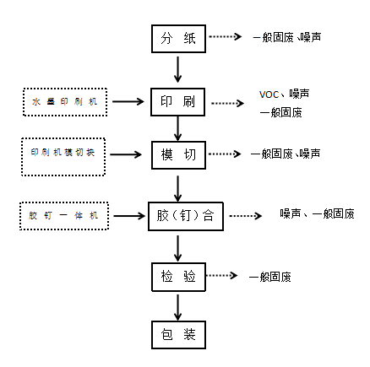  图2-2 有图案纸箱制造工艺及产污流程图  有图案纸箱生产工艺说明：  ⑴分纸：瓦楞纸按一定大小通过人工进行分纸。  ⑵印刷：本项目采用环保型水性油墨，使用时需与水以一定的比例混合，油墨转印到承印物后，水分和醇类挥发到环境中，油墨随水分的挥发而干燥。印刷设备辊筒需定期清洗，产生清洗废液经絮凝沉淀、过滤，上清液回用，滤渣作危险废物委托有资质单位处置。  ⑶模切：将纸板切成一定形状，并在纸板上将纸箱上下盖的折叠线切出来。  ⑷钉合/粘合：根据订单要求不同，采用钉铆机（或粘箱机）通过铁钉（或胶水）将纸板钉合/粘合在一起。粘合工序采用水性胶，为水性环保胶，可常温固化、固化较快、粘接强度较高。  ⑸检验：人工检验，不合格纸箱报废处理。  ⑹包装入库：合格纸箱人工打包入库。  此工序产生废气，经集气罩收集+布袋除尘器+15m高排气筒（DA001）排放。  - 无图案纸箱生产工艺流程及产污环节图  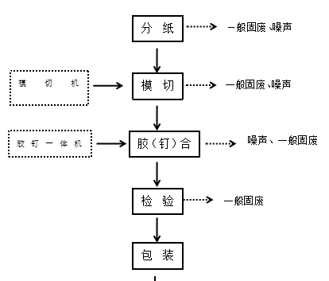  图2-3 无图案纸箱制造工艺及产污流程图  有图案纸箱生产工艺说明：  ⑴分纸：瓦楞纸按一定大小通过人工进行分纸。  ⑵模切：将纸板切成一定形状，并在纸板上将纸箱上下盖的折叠线切出来。  ⑶钉合/粘合：根据订单要求不同，采用钉铆机（或粘箱机）通过铁钉（或胶水）将纸板钉合/粘合在一起。粘合工序采用水性胶，为水性环保胶，可常温固化、固化较快、粘接强度较高。  ⑷检验：人工检验，不合格纸箱报废处理。  ⑸包装入库：合格纸箱人工打包入库。  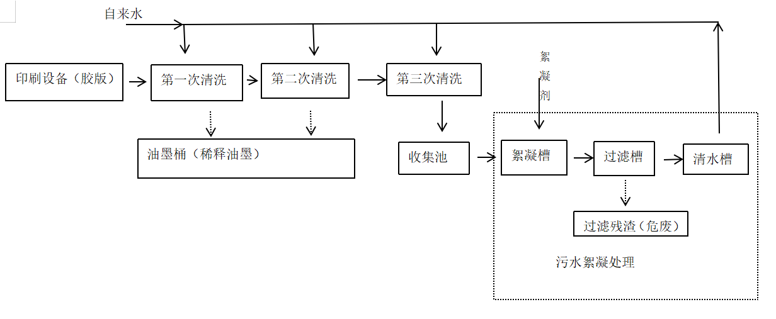  图2-4 印刷污水絮凝处理工艺流程图  印刷污水絮凝处理工艺说明：  清洗：本项目印刷四色产品，第一次、第二次冲洗用自来水冲洗印刷胶版，冲洗后的废水含大量油墨，由印辊用下方设置的收集装置收集，分别装入各油墨桶，用于水性油墨稀释，第三次用絮凝过滤后的上清洗液清洗，不够时补加自来水，清洗后的废水油墨含量少，清洗液排入收集池中。  絮凝过滤处理：第三次清洗废水，从收集池泵入污水絮凝处理设施中，添加絮凝剂，絮凝沉淀后过滤，过滤后的上清液贮存到清水槽中，用于第三次清洗印刷胶版，滤渣作危废，送资质单位处理。  综上所述，本项目生产过程产污汇总如下表：  表2-7 本项目生产过程产污环节一览表
  时段 | 名称 | 污染来源 | 主要污染物
  运营期 | 废水 | 生活污水 | CODcr、BOD₅、SS、NH₃-N等
  运营期 | 废水 | 生产废水 | 经处理后回用，残渣作为危废
  运营期 | 废气 | 生产车间 | 有机废气
  运营期 | 噪声 | 设备运行 | Lep（A）
  运营期 | 固废 | 生活办公 | 生活垃圾
  运营期 | 固废 | 生产过程 | 原料包装材料
与项目有关的原有环境污染问题 | 本项目为新建，不存在与项目有关的原有污染及环境问题。

三、区域环境质量现状、环境保护目标及评价标准
区域  环境  质量  现状 | 1.大气环境质量现状  （1）达标区判定  本项目位于达州市达川区。根据《环境影响评价技术导则大气环境》（HJ2.2-2018）中有关基本污染物环境质量现状数据的规定，可优先采用国家或地方生态环境主管部门公布的评价基准年（近3年中1个完整日历年）环境质量公告或环境质量报告中的数据或结论。因此，本次采用达州市生态环境局官方网站发布的2022年1~12月《达州市各县（市、区）环境空气质量月报》，由于目前东部经开区无环境空气监测自动站，项目所在地亭子镇原属达川区所辖，评价采用2022年达川区各月环境空气质量进行评价见下表。  表3-1 2022年达川区环境空气质量统计表  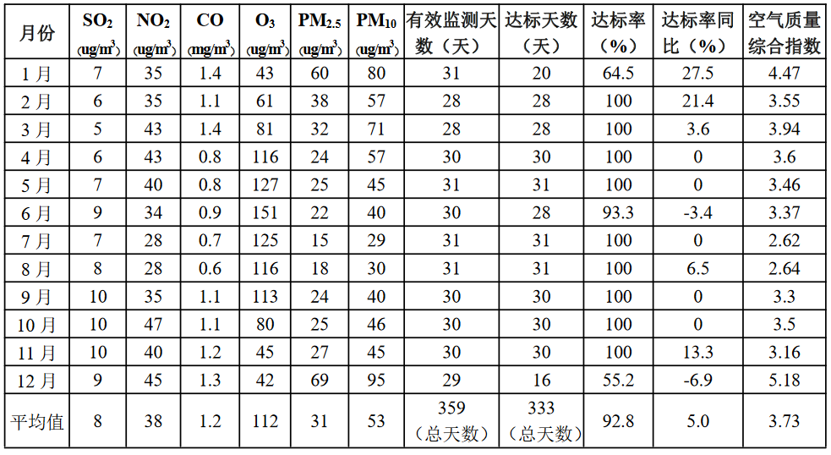 由上表可知，达州市达川区2022年环境空气质量达标率为92.8%，同比上升5.0%，所在区域为环境空气质量达标区。  2.地表水环境质量现状  根据《2022年12月达州市地表水水质月报》：2022 年 12 月全市 35 个河流断面中，优（Ⅰ～Ⅱ类）良（Ⅲ类）水质 断面 35 个，占比 100%，其中优（Ⅰ～Ⅱ类）水质断面占比 45.7%。区域水质评价结果表如下。  表3-2 2022年12月铜钵河水质评价结果表  本项目评价区域的地表水体为铜钵河，根据表3-4中例行监测结果表明：项目区域地表水能够达到《地表水环境质量标准》（GB3838-2002）III类水质标准。  3.声环境质量现状  本项目位于达川工业园区内，项目所在地周边50m范围内无声环境敏感目标分布，根据《建设项目环境影响报告表编制技术指南（污染影响类）（试行）》，本项目不需开展声环境质量现状监测及评价。  4.地下水环境质量现状  根据《环境影响评价技术导则 地下水环境》（HJ610-2016），将建设项目分为四类，其中IV类项目不需进行地下水环境影响评价。本项目为“农副食品加工业13，20其他农副食品加工139”，系编写报告表，属《环境影响评价技术导则地下水环境》（HJ610-2016）附录A中“其他食品制造”，属IV类项目，不需进行地下水环境影响评价，故未开展地下水环境质量监测。  5.土壤环境质量现状  根据《环境影响评价技术导则土壤环境（试行）》（HJ964—2018）附录A土壤环境影响评价项目类别表，本项目属于“其他行业类”的项目，属于IV类项目，可不开展土壤环境影响评价。  6.生态环境状况  本项目位于达川工业园区百节片区，项目区域为工业用地，厂房外主要是其他厂房和办公生活设施。受人类活动的影响，评价区域野生动物多为一些常见的非保护性动物（如鼠、蛇等），项目区范围内无大型野生动物。根据现场调查，项目区域内不涉及自然保护区、森林公园及风景名胜区、生活饮用水水源保护区及其他需要特别保护区域，区域内无国家保护的重点野生动植物，无名木古树及珍稀动植物等，无特殊文物保护单位。
  河流名称 | 断面名称 | 断面属性 | 断面性质 | 上年同期 | 上月类别 | 本月类别 | 主要污染指标（类别）
  铜钵河 | 上河坝 | 省界（渝、川） | 国考 | Ⅱ | Ⅱ | Ⅱ | --
  铜钵河 | 矮墩子 | 县界  （大竹县→达川区） | 市控 | Ⅱ | Ⅲ | Ⅲ | --
环境  保护  目标 | 1.外环境关系  本项目位于达川工业园区中的百节片区，周边规划用地也均为工业用地。根据现场踏勘，项目租用的已经厂房1F。项目西面约70m为G210，东面约330m为G65包茂高速，项目周边目前有少量农户，现在均完成搬迁。项目东北侧为铜钵河支流，距离本项目约240m；铜钵河位于现目东面，直线距离约1.77km。项目厂界外500m范围内企业分布具体见下表，详见附图。  表3-3 项目外环境关系一览表  2.环境保护目标  （1）大气环境  项目厂界外500m范围内无自然保护区、风景名胜区、文物古迹等保护目标，项目周围敏感点仅有项目北侧约120米以远的1户农户。  （2）地表水环境  与项目有关的地表水体为项目东侧铜钵河，项目区河段无饮用水水源保护区、饮用水取水口，无涉水的自然保护区、风景名胜区，重要湿地、重点保护与珍稀水生生物的栖息地、重要水生生物的自然产卵场及索饵场、越冬场和洄游通道，天然渔场等渔业水体，以及水产种质资源保护区等环境保护目标。  （3）声环境  项目区周边50米范围内无学校、医院、住户等声环境敏感目标。  （4）地下水环境  根据调查，项目厂界外500米范围内的无地下水集中式饮用水水源和热水、矿泉水、温泉等特殊地下水资源。  （5）生态环境  根据现场调查，项目区域内不涉及自然保护区、森林公园及风景名胜区、生活饮用水水源保护区及其他需要特别保护区域，区域内无国家保护的重点野生动植物，无名木古树及珍稀动植物等，无特殊文物保护单位。  本项目主要环境保护目标见表3-3。  表3-4 主要环境保护目标
  建筑编号 | 名称 | 位置 | 距离m | 性质 | 备注
  1 | 乌梅产业园 | 北侧 | 120 | 企业 | 食品
  2 | 四川圣莱迪新型环保材料有限公司 | 南侧 | 130 | 企业
  3 | 四川艾瑞斯流体科技有限公司 | 南侧 | 137 | 企业
  4 | 四川森焱健康科技有限公司 | 南侧 | 63 | 企业
  5 | 四川森蒂服饰有限公司 | 南侧 | 145 | 企业
  6 | 达州宏隆鞋业有限公司 | 南侧 | 74 | 企业
  7 | 四川热佳科技有限公司 | 南侧 | 160 | 企业
  8 | 达州蜀诚电气设备有限公司 | 东南侧 | 127 | 企业
  9 | 达州市九工机电设备有限公司 | 东南侧 | 210 | 企业
  10 | 四川海皇橡胶制品有限公司 | 东南侧 | 156 | 企业
  11 | 园区员工宿舍 | 东南侧 | 180 | 宿舍 | 住宿
  12 | 四川中军科莱科技有限公司（在建） | 东侧 | 120 | 企业
  13 | 四川易渊电子科技有限公司（在建） | 东侧 | 95 | 企业
  14 | 四川山通电子科技有限公司（在建） | 东侧 | 15 | 企业
  15 | 达州市天玉杰健康科技有限公司（在建） | 南侧 | 12 | 企业
  16 | 四川圣祥包装制品有限公司（本项目） | -- | 1.03 | 企业
  17 | 四川博瑞塑料制品有限公司 | 西 | 相邻 | 企业
  18 | 四川阳捷鞋业有限公司 | 北 | 相邻 | 企业
  19 | 达州鸿创电子有限公司（在建） | 东北 | 33 | 企业
  20 | 达州市美多塑料制品有限公司（在建） | 北 | 30 | 企业
  21 | 达州市雅康家居制品有限公司 | 东南 | 202 | 企业
  项目 | 保护对象 | 方位 | 距离 | 规模 | 性质 | 保护级别
  大气  环境 | 乌梅产业园 | 北 | 120m | 1户 | 食品企业 | 《环境空气质量标准》（GB3095-2012）二级标准
  大气  环境 | 园区员工宿舍 | 东南 | 180m | 一栋楼 | 住宿 | 《环境空气质量标准》（GB3095-2012）二级标准
  声环境 | 本项目厂界外50m范围内无声环境保护目标分布 |  |  |  |  | 声环境质量标准》  （GB3096-2008）中的3类标准
  地表水环境 | 铜钵河 | 东 | 1.7km | 行洪、灌溉 | 中河 | 《地表水环境质量标准》（GB3838-2002）中Ⅲ类水域标准
污染  物排  放控  制标  准 | 1.废气  施工期采取相应措施后施工场地各施工阶段的扬尘达到《四川省施工场地扬尘排放标准》（DB51/2682-2020）中规定的浓度限值要求。  表3-5 四川省施工场地扬尘排放标准 单位：ug/m³  运营期废气中VOCs执行四川省地方标准《四川省固定污染源大气挥发性有机物排放标准》（DB51/2377-2017）表3中印刷行业排放限值及表5中无组织排放监控浓度限值；厂区内非甲烷总烃（NMHC）执行《挥发性有机物无组织排放控制标准》（GB37822-2019）附录A中特别排放限值。  表3-6 运营期废气排放执行标准 单位：mg/m³  表 3-7 厂区内VOCs无组织排放限值  2.废水  执行《污水综合排放标准》（GB 8978-1996）中三级标准，TP、NH₃-N执行《污水排入城镇下水道水质标准》（GB/T31962-2015）表1中的B级标准。  表3-8 水污染物排放标准 单位：（mg/L）  噪声  表3-9 工业企业厂界环境噪声执行标准  施工期执行《建筑施工场界环境噪声排放标准》（GB12523-2011），运营期执行《工业企业厂界环境噪声排放标准》（GB12348-2008）3类标准。  表3-10 运营期执行噪声排放标准限值  运营期执行《工业企业厂界环境噪声排放标准》(GBl2348－2008)中3类标准  4.固体废物  一般固废执行《一般工业固体废物贮存和填埋污染控制标准》（GB18599-2020）中的相关规定、危险废物执行《危险废物贮存污染控制标准》（GB18597-2023）相关要求。
  监测项目 | 区域 | 施工阶段 | 监测点排放限值 | 监测时间
  总悬浮颗粒物（TSP） | 成都市、自贡市、泸州市、德阳市、绵阳市、广元市、遂宁市、内江市、乐山市、南充市、宜宾市、广安市、达州市、巴中市、雅安市、眉山市、资阳市 | 拆除工程/土方开挖/土方回填阶段 | 600 | 自监测起持续15分钟
  总悬浮颗粒物（TSP） |  | 其他工程阶段 | 250 | 自监测起持续15分钟
  污染物 | 最高允许排放浓度（mg/m³） | 15m排气筒  排放速率（kg/h） | 最低去处效率 | 无组织排放监控浓度限值（mg/m³）
  VOCs | 60 | 3.4 | 80% | 2.0
  污染物项目 | 单位 | 特别排放限值 | 限值含义 | 无组织排放监控位置 | 标准来源
  NMHC | mg/m³ | 6 | 监控点处1h平均浓度值 | 在厂房外设置监控点 | 《挥发性有机物无  组织排放控制标准》  （GB37822-2019）  附录A中特别排放  限值
  NMHC | mg/m³ | 20 | 监控点处任意一次浓度值 | 在厂房外设置监控点 | 《挥发性有机物无  组织排放控制标准》  （GB37822-2019）  附录A中特别排放  限值
  pH | CODcr | BOD₅ | SS | 石油类 | NH₃-N | TP
  6~9 | 500 | 300 | 400 | 20 | 45 | 8
  类别 | 昼间 | 夜间
  3类 | 65dB（A) | 55dB（A)
  项目 | 昼间 | 夜间
  施工期排放限值〔dB（A）〕 | 70 | 55
  运营期排放限值〔dB（A）〕 | 65 | 55
总量  控制  指标 | 1.废水  本项目污水经依托预处理池达标后排入园区污水管网，并经污水处理厂处理达标后排。由于本项目污水进入园区污水处理厂，故本项目COD、NH₃-N等总量纳入污水处理厂指标中，不需要单独下达。  （1）企业排口（排入园区污水管网）：  COD：258m³/a×500mg/L×10⁻⁶=0.129t/a  NH₃-N：258m³/a×45mg/L×10⁻⁶=0.012t/a  （2）污水经污水处理厂处理后排入（一级A 标）：  COD：258m³/a×50mg/L×10⁻⁶=0.0129/a  NH₃-N：1536.6m³/a×5mg/L×10⁻⁶=0.00129t/a  2.废气  VOCs无组织排放量：0.0012t/a  VOCs有组织排放量：无  具体总量控制指标经生态环境局核定后下达。

四、主要环境影响和保护措施
施工期环境保护措施 | /
运营  期环  境影  响和  保护  措施 | 1.废水  本项目不设置员工食堂和宿舍，雨污分流，雨水通过雨水沟渠排放，项目车间地面采用使用拖布，不进行冲洗。营运期废水主要为办公生活废水（含洗手水废水）、拖布清洗废水、印刷设备辊筒清洗废水。  （1）废水产生情况及治理措施  产生情况：本项目劳动定员10人，每天工作1班，每班8小时，年工作300天，员工生活用水每人每天按0.1m³计，则生活用水量为1m³/d、300m³/a，排污系数按0.8计，则生活污水产生量为0.8m³/d、240m³/a，生活污水主要污染物为COD、BOD₅、NH₃-N、SS等；本项目拖布清洗用水量约为0.05m³/d，15m³/a，排污系数按0.8计，则拖布清洗废水产生量为0.04m³/d，12m³/a。  治理措施：本项目拖布清洗废水先经隔油池隔油处理，与生活污水一起再经预处理池处理达《污水综合排放标准》（GB8978-1996）三级标准后排入园区污水管网。  环评要求：①车间进出口处设置一洗手盆，盆下安装一隔油池，以分离拖布清洗废水及洗手水（洗手水量已经计入生活污水内）带入的油剂，经隔油处理后的污水方可排入预处理池；②水墨印刷机旁各设1个规格为长2.0m×宽0.4m×深0.5m印刷废水收集池，收集印刷清洗废水，车间外设置有1个小型污水絮凝处理设备用于印刷清洗废水处理，印刷清洗废水经絮凝沉淀过滤后上清液回用不外排，沉淀废渣作危废处理。  废水处理可行性分析：  依据水性油墨检测报告，油墨中无重金属、苯类物质，参照《印刷工业污染防治可行技术指南》（HJ1089—2020），印刷清洗废水经絮凝沉淀过滤后可间接排放，污水满足《污水综合排放标准》（GB8978-1996）三级标准，印刷设备辊筒清洗废水排放量为6m³/a，污水絮凝处理设备处理能力0.5m³/h，可满足本项目废液处理量要求。  表4-1废水污染防治可行技术  经现场勘察，已设置 1个50m³预处理池，预处理池日常运行管理由本项目建设单位负责。预处理池污水出口到市政污水主管网已经建有完善的纳污管道，园区污水处厂具备处理能力。本项目营运期外排污水量为6.382m³/d，远小于预处理池的容积50m³，满足《建筑给排水设计规范》污水在池中停留时间宜采用12~24h的要求，故本项目外排废水依托现有预处理池可行。  （2）废水排放环境影响分析  本项目污水经预处理池处理，再经园区污水处理厂处理达《城镇污水处理厂污染物排放标准》（GB18918-2002）一级A标准后排放，对环境影响较小。  表4-2 废水间接排放口基本情况表  （3）废水监测要求  根据《排污单位自行监测技术指南 总则》（HJ819-2017），项目营运期废水监测要求如下：  表4-3 废水监测计划一览表  2.废气  车间内不设食堂，员工就餐均自行解决，不产生油烟废气；水性胶是一种环保胶，不含挥发性有机物，粘合过程基本不产生有机废气；废气主要来源于水性油墨印刷过程挥发的有机废气。  （1）废气产生情况及治理措施  产生情况：车间印刷纸箱使用水性油墨，根据油墨检测报告知铅、汞、镉、多溴联苯、多溴二甲醚等物质均未检出，总挥发物质不超过0.3%，水性油墨用量为0.4t/a，有机废气产生量为0.0012t/a，印刷时间2400h/a，则车间有机废气废气产生速率0.0005kg/h。  治理措施：车间使用的水性油墨符合《环境标志产品技术要求凹印油墨和柔印油墨》（HJ/T371-2018）中水基柔印油墨产品中有害物限量要求，依据生态环境部《关于印发＜重点行业挥发性有机物综合治理方案＞的通知》（环大气〔2019〕53号）》，文件中明确规定“企业采用符合国家有关低 VOCs 含量产品规定的涂料、油墨、胶粘剂等，排放浓度稳定达标且排放速率、排放绩效等满足相关规定的，相应生产工序可不要求建设末端治理设施”，故本项目有机废气可以不收集，无组织排放，车间通风量不低于250m³/h。  （2）废气排放环境影响分析  正常排放情况：车间有机废气废气产生速率0.0005kg/h，车间通风量不低于250m³/h，挥发性有机物无组织排放浓度低于2.0g/m³，厂界无组织排放浓度可满足《四川省固定污染源大气挥发性有机物排放标准》（DB51/2377-2017）表3中无组织排放浓度（2.0mg/m³）的要求，《挥发性有机物无组织排放控制标准》（GB37822-2019）中无组织排放限值（10mg/m³）要求，对大气环境及项目厂界外500m内居住区等保护目标造成明显影响较小。  项目生产过程中有机废气产生及排放情况下表。  表4-4 项目有机废气产生及排放情况表  卫生防护距离：根据《大气有害物质无组织排放卫生防护距离推导技术导则》（GB/T 39499-2020），确定本项目无组排放的污染物为VOCs。等标排放量为单一大气污染物的单位时间无组织排放量与污染物环境空气质量标准限值的比值。当目标企业无组织排放存在多种有毒有害污染物时，基于单个污染物的等标排放量计算结果，优先选等标排放量最大的污染物为企业无组织排放的主要特征大气有害物质，当前两种污染物的等标排放量相差在10%以内时，需要同时选择这两种特征大气有害物质分别计算卫生防护距离初值。本项目污染物等标排放量见下表：  表4-5项目无组织污染物等标排放量一览表  根据上表，项目VOCs_{（等标排放量）}为416.7；为企业无组织排放的特征大气有害物质，并以此计算划定卫生防护距离。  ①卫生防护距离计算初值计算公式如下：  $$\frac{Q_{C}}{C_{m}}=\frac{1}{A}{\left({\text{BL}}^{C}+0\text{.}\text{25}r^{2}\right)}^{0\text{.}\text{50}}L^{D}$$  式中：Q_{c}—大气有害物质的无组织排放量，单位为千克每小时（kg/h）。  C_{m}—大气有害物质环境质量标准限值，单位为毫克每立方米（mg/m³）；  L—大气有害物质卫生防护距离初值，单位为米（m）；  r—大气有害物质无组织排放源所在生产单元的等效半径，m。根据该生产单元占地面积S（m²）计算，r=（S/π）^{0.5}；  A、B、C、D—卫生防护距离初值计算系数，无因次，根根据工业企业所在地区近五年平均风速及大气污染源构成类别从《大气有害物质无组织排放卫生防护距离推导技术导则》（GB/T39499-2020）中查取，见下表。  表4-6卫生防护距离初值计算系数  项目所在地近五年的平均风速为1.6m/s，则本项目A=400，B=0.01，C=1.85，D=0.78。  ②计算结果  表4-7项目卫生防护距离结果一览表  根据上述公式计算得出建设单位卫生防护距离为50m。按照GB/T39499-2020规定，本项目以生产车间边缘为中心向外延伸50m范围作为卫生防护距离范围。经现场调查，本项目拟设置的卫生防护距离范围内无医院、学校、居民住宅等敏感点。  （3）废气监测要求  为切实控制本项目废气治理设施的有效地运行和“达标排放”，落实排污总量控制制度，根据《排污单位自行监测技术指南 总则》（HJ819-2017）以及结合项目实际情况，本环评对项目废气的监测要求见下表。  表4-8 废气监测计划一览表  3.噪声  （1）噪声产生情况  结合项目营运特点，项目营运期噪声主要来自搅拌机、离心机、机加工设备等产生的机械噪声。噪声级范围在70dB（A）左右，具体噪声值见下表。主要噪声产生源强见下表。  表4-9 主要噪声源及声源强度一览表 单位：dB(A)  （2）噪声治理措施  针对项目噪声源及产噪特性，项目现状拟采取如下噪声治理措施：  ①生产设备均布置在厂房内部，经车间隔声后降低对厂界外的声环境影响。  ②合理布置。将高噪声设备尽量布设在各生产区域中部（远离厂界），生产设备分区安装，充分利用距离衰减，减少高噪声设备噪声叠加对厂界外的影响。  ③设备采购选型时，优先选用低噪声设备。  ④加强职工环保意识教育，提倡文明生产，减少转运及装卸噪声，防止人为噪声。  ⑤在实际生产中严格遵守操作规程，充分利用设备的先进性能，准确地预选打击能量，避免设备空击或超能量打击，降低噪声值。  ⑥管理措施。加强设备维护，建立设备定期维护、保养的管理制度，以防止设备故障形成的非正常生产噪声，同时确保环保措施发挥最佳有效的功能。  ⑦合理安排生产时间。本项目采用8小时工作制，仅昼间生产，夜间不生产。  （3）噪声环境影响分析  本次采用点声源等距离噪声衰减预测模式，并考虑各噪声源所在厂房围护结构、建筑物、围墙等屏障衰减因素，预测项目对厂界噪声的影响。  ①室内声源等效室外声源声功率级计算  本项目室内声源可采用等效室外声源声功率级法进行计算。设靠近开口处（或窗户）室内、室外某倍频带的声压级分别为L_{p1}和L_{p2}。若声源所在室内声场为近似扩散声场，则可按下公式（a）计算室内声源靠近围护结构处产生的倍频带声压级。  L_{p1}=Lw+10lg(Q/4πr²+4/R)...............................（a）  式中：R—房间常数；R= Sα/(1−α)，S为房间内表面面积，m²；α为平均吸声系数。根据《环境工程手册 环境噪声控制卷》（郑长聚主编，高等教育出版社，2000年），平均吸声系数为0.03（500Hz）。  Q——指向性因数；通常对无指向性声源，当声源放在房间中心时，Q=1；当放在一面墙的中心时，Q=2；当放在两面墙夹角处时，Q=4；当放在三面墙夹角处时，Q=8。  r—声源到靠近围护结构某点处的距离，m。  可按下公式（b）计算出所有室内声源在围护结构处产生的i倍频带叠加声压级。  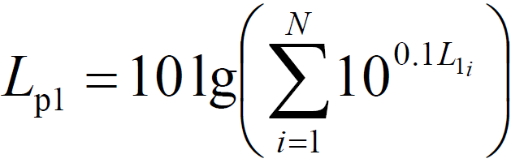...............................（b）  式中：L_{p1}——厂房围护结构处室内N个声源的叠加声压级；  L_{1i}——室内i声源的声压级。  可按下公式（c）计算出所有室外围护结构处的声压级。  L_{p2}= L_{p1}-（TL+6）...............................（c）  式中：TL——隔墙（或窗户）倍频带的隔声量，dB。  将室外声源的声压级和透过面积换算成等效的室外声源，可按下公式（d）计算出中心位置位于透声面积处的等效声源的倍频带声功率级。  L_{w2}=L_{p2}+10lgS.............................（d）  式中：S——透声面积，m²。  ②户外声源衰减模式  根据声源声功率级或靠近声源某一参考位置处的已知声级（如实测得到的）、户外声传播衰减，计算距离声源较远处的预测点的声级。  噪声在传播过程中的衰减Σai包括距离衰减、屏障衰减、空气吸收衰减和地面吸收衰减。在预测时，为留有较大的余地，以噪声对环境最不利的情况为前提只考虑屏障衰减、距离衰减，而其它因素的衰减，如空气吸收衰减、地面吸收、温度梯度、雨、雾等均作为预测计算的安全系数而不计，故：Σai＝Aα+Ab。  距离衰减Aα：无指向性点声源几何发散衰减的基本公式为  L_{p}(r)= L_{p}(r₀)-20lg(r/r₀)  式中：r──声源中心至预测点的距离（m）；  r₀──声源中心至参照点的距离（m）；  L_{p}(r₀)──参照点声压级（dB）；  L_{p}(r)──预测点声压级（dB）。  屏蔽衰减Ab：即车间墙壁隔声量，考虑到墙体等的透声损失。本项目设备均布设于车间内，其隔声量由建筑物的墙、门、窗等综合而成。  ③噪声叠加  对于任何一个预测点，其总噪声效应是多个噪声级能量总和，其计算如下：  $$L=\text{10}\text{lg}(\sum_{i=1}^{n}{{\text{10}}^{0\text{.}1\text{Li}}})$$  式中：Li——第i个声源的噪声值；dB（A）；  n——声源个数。  ④预测参数  A、噪声源强调查
  废水种类 | 治理技术 | 排放去向 | 污染物排放浓度水平mg/L |  |  |  |  | 技术适用条件
  废水种类 | 治理技术 | 排放去向 | pH | COD | SS | BOD | 氨氮 | 技术适用条件
  印刷清洗废水 | 物化法、生物法 | 处理后回用，无法回用的间接排放 | 7-8 | <100 | <50 | <50 | <2 | 适用于水性油墨印刷清洗工序产生的清洗废水的处理
  备注：本表摘自《印刷工业污染防治可行技术指南》表2
  序号 | 排放口编号 | 排放口名称 | 排放口地理坐标 |  | 排放去向 | 排放规律 | 间歇排放时段 | 受纳污水处理厂信息
  序号 | 排放口编号 | 排放口名称 | 经度 | 纬度 | 排放去向 | 排放规律 | 间歇排放时段 | 名称 | 污染物种类 | 国家或地方污染物排放标准浓度限值
  1 | TW001 | 废水排放口 |  |  | 间接排放 | 间断排放，排放期间流量不稳定且无规律，但不属于冲击型排放 | 0：00~24：00 | 园区污水处理厂 | pH | 《地表水环境质量标准》（GB3838-2002）中Ⅲ类标准排放标准 | 6~9
   |  |  |  |  |  |  |  |  | COD | 《地表水环境质量标准》（GB3838-2002）中Ⅲ类标准排放标准 | 20mg/L
   |  |  |  |  |  |  |  |  | BOD₅ | 《地表水环境质量标准》（GB3838-2002）中Ⅲ类标准排放标准 | 4mg/L
   |  |  |  |  |  |  |  |  | SS | 《地表水环境质量标准》（GB3838-2002）中Ⅲ类标准排放标准 | /
   |  |  |  |  |  |  |  |  | NH₃-N | 《污水排入城镇下水道水质标准》（GBT31962-2015）一级A标准 | 1mg/L
   |  |  |  |  |  |  |  |  | 动植物油 | 《污水排入城镇下水道水质标准》（GBT31962-2015）一级A标准 | /
  类别 | 监测点位 | 监测项目 | 监测频次 | 执行标准
  废水 | 废水排放口 TW001 | pH、COD、BOD₅、NH₃-N、TP、SS | 1次/年 | 《污水综合排放标准》（GB8978-1996）三级
  位置 | 生产工段 | 污染物 | 产生量 |  | 治理措施 | 有组织排放 |  |  | 无组织排放
  位置 | 生产工段 | 污染物 | t/a | kg/h | 治理措施 | t/a | kg/h | mg/m³ | t/a | kg/h
  车间 | 印刷 | VOCs | 0.0012 | 0.0005 | 车间通风量不低于250m³/h | - | - | - | 0.0012 | 0.0005
  污染物名称 | 无组织排放量（kg/h）Qc | 评价标准（mg/m³）Cm | 等标排放量（Qc/Cm）
  VOCs | 0.0005 | 1.2 | 416.7
  卫生防护距离初计算  系数 | 工业企业所在地区近5年平均风速（m/s） | 卫生防护距离L（m）
  卫生防护距离初计算  系数 | 工业企业所在地区近5年平均风速（m/s） | L≤1000 |  |  | 1000<L≤2000 |  |  | L>2000
  卫生防护距离初计算  系数 | 工业企业所在地区近5年平均风速（m/s） | 工业大气污染源构成类型
  卫生防护距离初计算  系数 | 工业企业所在地区近5年平均风速（m/s） | I | II | Ⅲ | I | II | Ⅲ | I | II | Ⅲ
  A | <2 | 400 | 400 | 400 | 400 | 400 | 400 | 80 | 80 | 80
  A | 2~4 | 700 | 470 | 350 | 700 | 470 | 350 | 380 | 250 | 190
  A | >4 | 530 | 350 | 260 | 530 | 350 | 260 | 290 | 190 | 110
  B | <2 | 0.01 |  |  | 0.015 |  |  | 0.015
  B | >2 | 0.021 |  |  | 0.036 |  |  | 0.036
  C | <2 | 1.85 |  |  | 1.79 |  |  | 1.79
  C | >2 | 1.85 |  |  | 1.77 |  |  | 1.77
  D | <2 | 0.78 |  |  | 0.78 |  |  | 0.57
  D | >2 | 0.84 |  |  | 0.84 |  |  | 0.76
  产污单元 | 无组织排放面积m² | 污染物 | 排放源强（kg/h） | 评价标准（mg/m³） | 初值计算结果（m） | 卫生防护距离终值（m）
  生产车间 | 680 | VOCs | 0.0005 | 1.2 | 0.009 | 50
  类别 | 监测点位 | 监测因子 | 监测频次 | 执行标准
  无组织 | 厂界四周 | VOCs | 1次/年 | VOCs执行《四川省固定污染源大气挥发性有机物排放标准（DB51/2377-2017）中印刷行业的排放限值及表5中无组织排放监控浓度限值。
  无组织 | 厂区内 | NMHC | 1次/年 | 执行《挥发性有机物无组织排放控制标准》 （GB37822-2019）附录 A 中特别排放限值
  声源 | 声级（dB） | 工作特性 | 数量 | 治理措施 | 治理效果
  印刷开槽机 | 70 | 连续 | 1台 | 厂房隔音、增设基础减震设施，维护设备正常运行 | 65
  平模机 | 70 | 连续 | 1台 | 厂房隔音、增设基础减震设施，维护设备正常运行 | 65
  胶钉一体机 | 65 | 连续 | 1台 | 厂房隔音、增设基础减震设施，维护设备正常运行 | 60
  水性油墨污水处理设备 | 65 | 间歇 | 1台 | 增设基础减震设施，维护设备正常运行 | 60

本项目工业企业噪声源强调查清单（室内声源）详见下表所示。
表4-10 噪声源强调查清单（室内声源）
建筑物名称 | 声源名称 | 声源源强（任选一种） |  | 声源控制措施 | 空间相对位置/m |  |  | 距室内边界距离/m | 室内边界声级/dB(A) | 运行时段 | 建筑物插入损失/dB(A) | 建筑物外噪声
建筑物名称 | 声源名称 | 声压级/距声源距离）/（dB(A)/m | 声功率级/dB(A) | 声源控制措施 | X | Y | Z |  |  |  |  | 声压级/dB(A) | 建筑物外距离
生产车间 | 印刷开槽机 | 65/1 | / | 布置于生产车间中部，选择低噪声设备，距离衰减、车间墙体隔声、加强维护管理等 | 30 | 10 | 1 | 10~30 | 37~45 | 8h | 20 | 25 | 1
生产车间 | 平模机 | 65/1 | / | 布置于生产车间中部，选择低噪声设备，距离衰减、车间墙体隔声、加强维护管理等 | 5 | 5 | 1 | 5~35 | 35~51 | 8h | 20 | 31 | 1
生产车间 | 粘钉一体机 | 65/1 | / | 布置于生产车间中部，选择低噪声设备，距离衰减、车间墙体隔声、加强维护管理等 | 10 | 10 | 1 | 6~30 | 35~51 | 8h | 20 | 10 | 1
生产车间 | 水性油墨污水处理设备 | 60/1 | / | 布置于生产车间中部，选择低噪声设备，距离衰减、车间墙体隔声、加强维护管理等 | 30 | 20 | 1 | 6~30 | 30~46 | 8h | 20 | 26 | 1
注：表中坐标以厂界西南为坐标原点，东向为X轴正方向，北向为Y轴正方向。Z为高程。
⑤预测结果

运营  期环  境影  响和  保护  措施 | 表4-11 声学环境预测表 单位：dB（A）  根据预测结果可知，项目通过对产噪设备设置厂房隔声、距离衰减、加强生产管理等降噪措施后，厂界处噪声可达到《工业企业厂界环境噪声排放标准》（GB12348-2008）中3类标准限值要求。  综上所述，本项目在严格落实本次评价中提出的降噪措施，再经距离衰减、厂房隔声后，营运期厂界噪声能够实现达标排放，对周围声环境影响较小。  （4）噪声监测要求  为切实控制本项目噪声治理设施有效地运行和“达标排放”，本环评对项目噪声的监测要求见下表。  表4-12 噪声监测计划一览表  4.固废  按照属性分类，分为一般固废和危险废物。  （1）一般固废  ①生活垃圾  生活垃圾主要由日常办公和生活产生，员工生活垃圾按0.5kg/人.d计，项目劳动定员10人，则生活垃圾量为5kg/d，全年生产300天，则年产量为1.5t/a，在厂区内设置分类收集垃圾桶，日产日清，由市政环卫部门统一清运处置。  ②一般废包装  一般废包装产生量约0.3t/a，收集暂存于一般固废暂存间定期交外售废品收购站。  ③纸板纸张边角料（含报废纸制品）  纸板纸张边角料产生量为2t/a，暂存于一般固废暂存间定期外售废品收购站。  ④预处理池污泥  预处理池污泥产生量约0.2t/a，委托市政环卫部门定期清运处理。  ⑤废水性胶桶产生量0.01t/a，属于一般工业固废，收集暂存于一般固废暂存间，与厂家签订协议，定期返厂重复使用。  （2）危险废物  ①废机油  废机油产生量约0.01t/a，属于“HW08废矿物油与含矿物油废物”，废物代码为：“900-249-08其他生产、销售、使用过程中产生的废矿物油及沾染矿物油的废弃包装物危险废物”，采用专用容器暂存于危废暂存间，定期交由资质单位处置。  ②废机油桶  废机油桶产生量约0.002t/a，属于“HW08废矿物油与含矿物油废物”，废物代码为：“900-249-08其他生产、销售、使用过程中产生的废矿物油及沾染矿物油的废弃包装物危险废物”，采用专用容器暂存于危废暂存间，定期交由资质单位处置。  ③含机油棉纱/手套  含机油棉纱/手套产生量约为0.01t/a，属于“HW08废矿物油与含矿物油废物”，废物代码为：“900-249-08其他生产、销售、使用过程中产生的废矿物油及沾染矿物油的废弃包装物危险废物”，采用专用容器暂存于危废暂存间，定期交由资质单位处置。  ④含油墨棉纱/手套  含油墨棉纱/手套产生量约为0.02t/a，属于“HW12 染料、涂料废物”，废物代码为：“900-299-12”，收集暂存于危废暂存间，定期交资质单位处置。  ⑤废胶版  废胶版产生量约 0.05t/a，属于“HW12 染料、涂料废物”，废物代码为：“900-299-12”，收集暂存于危废暂存间，定期交资质单位处置。  ⑥洗版水絮凝废渣  年用絮凝剂0.2t/a，过滤后滤渣含水量50%，则洗版水絮凝废渣产生量 0.4t/a，属于“HW12 染料、涂料废物”，废物代码为：“900-299-12”，收集暂存于危废暂存间，环评要求采用密闭容器装好，防治废物滴漏，收集暂存于危废暂存间，定期交由有资质单位处理。  ⑦废水性油墨桶  废水性油墨桶约为0.02t/a，属于“HW12 染料、涂料废物”，废物代码为：“900-299-12”，收集暂存于危废暂存间，定期交资质单位处置。  表 4-12 一般固废汇总表  表 4-13 危险废物汇总表  表 4-14 危废暂存间基本情况表  危险废物处理措施及环境管理要求  根据项目情况，本次评价主要从危险废物收集、贮存、运输环节提出污染防治措施要求，具体如下：  ①设置危险废物暂存间：本项目将在生产车间东北侧设置1个危废暂存间，建筑面积约10m²，专门用作危险废物的临时储存，危废暂存间需严格按照《危险废物储存污染控制标准》的要求做好防雨、防晒、防渗、防风措施。各类危险废物需按照不同的性质分类收集，液体危险废物应采用专用的防渗漏容器进行盛装，并在危废间内设置事故应急收集桶。  ②设置专员管理：各类危险废物及暂存点需由专人负责收集并妥善储存；严禁随意，作为危废交由危废资质单位处理。  ③做好分区防渗：危险废物存放点地面需做好防渗措施（防渗具体内容详见地下水防治措施小节），不得污染地下水。  ④控制暂存时间：危险废物须及时清运，不得长期暂存。  ⑤加强危险废物转运工作：危险废物的转移按照《危险废物转移联单管理办法》进行，定期由有资质的废物处理单位处置，危险废物的流向受到有效控制，防止在转移过程中将危险废物排放至环境中。对危险废物产生量、种类、去向等进行详细登记，做到有据可查。确保污染物不进入地下水，污染环境。  5.地下水、土壤污染防治措施  本项目运营期因渗漏可能产生的污染地下水、土壤环节有：  （1）污水管网、油墨等原料及危险废物等发生“跑、冒、滴、漏”使污染物进入地下水环境。  （2）生产过程中突发环境风险事故导致原料、废水外溢、泄露，进入地下水环境。  本项目地下水污染防渗措施主要为以下几点：  （1）区域内易产生泄漏的设备尽可能按其物料的物性分类集中布置。  （2）设置规范的危险废物暂存间，与其它区域隔离。危险废物暂存间地面采用2mm厚的环氧树脂或其它防腐材料进行重点防渗；油墨存储间、印刷区域防止“跑、冒、滴、漏”，严格执行防尘、防雨、防渗、防腐，“四防”措施。  （3）危险废物转运时必须安全转移，防止撒漏，并严格执行危险废物转运联单制度，防止二次污染的产生。  （4）项目区进行分区防渗：  简单防渗区：项目办公室区域已采取混凝土硬化，符合简单防渗区要求。  一般防渗区：要求生产车间（重点防渗区除外）采取“混凝土+环氧树脂漆”措施，满足等效黏土层厚度Mb≥1.5m，渗透系数K≤1×10⁻⁷cm/s要求。  重点防渗区：危废暂存间采取“防渗混凝土+环氧树脂漆”进行防渗，确保防渗系数满足K≤1×10⁻¹⁰cm/s，等效黏土防渗层厚度Mb≥6m，同时要求建设单位对油墨存储间、印刷区采取“混凝土+环氧树脂漆”进行防渗进行重点防渗，防渗系数K≤1×10⁻⁷cm/s，等效黏土防渗层厚度Mb≥6m。  综上，本项目只要认真落实本环评提出的地防渗措施，不会对区域地下水、土壤造成影响，不会污染地下水。  6.环境风险  本章主要通过对主要风险源识别，分析可能造成的影响程度，提出应急与缓解措施，使项目的风险事故影响达到可接受水平。  （1）风险调查  按照《建设项目环境风险评价技术导则》（HJ 169-2018）附录中附录 B 及《重大危险源辨识》（GB18218-2018），项目主要风险物质为机油，储存信息如下表所示：  表4-15 项目风险物质储存情况一览表  （2）风险潜势初判  按照《建设项目环境风险评价技术导则》（HJ 169-2018）附录 B，本项目建成后全厂储存和使用的危险物质的量与规定的临界量比较上表。项目所涉及的危险物质Q=0.0048＜1。根据《建设项目环境风险评价技术导则》（HJ 169-2018）附录C，当Q<1时，项目风险潜势为I。  （3）评价等级  根据《建设项目环境风险评价技术导则》（HJ 169-2018）表1，本项目风险评价的工作等级分级见下表。  表4-16 评价工作级别  本项目风险潜势为I，本项目风险评价等级应为简单分析。  （4）环境风险识别  风险识别主要对项目运营过程中可能发生的潜在危险进行分析，以找出主要危险环节，认识危险程度，从而针对性地采取预防和应急措施，尽可能将风险可能性和危害程度将至最低。  主要危险物质及分布：  项目建成后，全厂运营过程中涉及化学品使用及储存情况见工程分析章节的原辅材料表。  根据《建设项目环境风险评价技术导则》（HJ 169－2018）附录B 和《危险化学品重大危险源辨识》（GB18218-2018）可知，项目所用化学品不构成重大危险源。  物料储运过程风险识别：  根据《建设项目环境风险评价技术导则》（HJ 169-2018）和《环境风险评价实用技术和方法》，风险评价首先要确定建设项目所用原辅材料的毒性、易燃易爆性等危险性级别。  可能影响环境的途径：  根据项目特点，结合工程分析，本项目在运营过程中可能存在的环境风险有：易燃液体遇明火产生燃烧或泄漏后扩散引起大气环境污染事故。可能影响的环境途径如下：  ①火灾等引发的伴生/次生污染物排放，主要污染环境要素为地表水、环境空气；  ②发生泄漏造成事故排放，主要污染环境要素为地表水、环境空气；  ③因停电、设备故障、操作失误等原因造成物料外泄；  ④项目产生的危险废物处置不当，直接进入环境造成严重污染事件。  （5）风险防范措施  ①防范措施  a.本项目存放危险物品的分区按有关消防部门的规范要求进行设计和建设，做好防风、防晒、防雨措施，应做防腐防渗处理，防止危险品渗漏对地下水造成污染；液体原材料均储存在项目单独设立的仓库，库设置空桶作临时收容设施，并设置防渗围堰，泄露的化学品收集后作为危险废物交由有资质的单位进行处置。  严格管理，操作正确，加强日常检查，正常情况下，可以避免发生溢出和泄漏事故，但不能排除非正常情况下泄漏事故的发生，如地震和其它一些潜在突然因素的发生。  b.危险废物在厂区集中统一收集，单独设立一个危险废物暂存间，分类存放，按规定设立标志牌。危险废物统一送具有危险废物处理资质的单位统一处置。  c.制订发生事故时迅速撤离泄漏污染区人员至安全区的方案，一旦发生事故，则要根据具体情况采取应急措施，切断泄漏源、火源，控制事故扩大，立即报警，采取遏制泄漏物进入环境的紧急措施。  ②应急处理措施  一旦发生泄漏事故，首要的应急问题是减少泄漏，及时修补渗漏处；危险品原材料如果发生严重泄漏事故，主要方法是使泄漏点局限在某一区域，然后再回收处理等。  火灾事故防范措施及应急措施：  ①防范措施  a.消防通道和建筑物耐火等级应满足消防要求；在危险物品存放区设立警告牌（严禁烟火）。  b.按照《建筑灭火器配置设计规范》（GBJ140-90）之规定，应配置相应的灭火器类型（干粉灭火器等）与数量，并在火灾危险场所设置报警装置；严禁区内有明火出现。  c.严格执行防火、防爆、防雷击、防毒害等各项要求。  d.加强对公司职工的教育培训，实行上岗证制度，增强职工风险意识，提高事故自救能力，制定和强化各种安全管理、安全生产的规程，减少人为风险事故（如误操作）的发生。  e.加强管理，防止因管理不善而导致火灾：每天对车间设备，进行检查，防止因为设备故障而引起火灾；不允许在车间内抽烟。  f.防止静电起火：防止静电灾害可以采用的措施有：接地：使物体与大地之间构成电气泄漏电路，将产生在物体上的静电泄于大地，防止物体贮存静电；工作人员应该穿上防静电工作服；防止流动带电：管道输送溶剂时，流速越快，产生的静电越多。为防止高速流动带电，应该对流速作出限制；维持湿度：保持现场湿度大于60%，有利于静电的释放。  ③应急处理措施  当发生火灾事故时，现场人员或其他人员应该立刻拨打火警电话119并立即通知有关人员停止作业，尽快切断所有电源，组织人员和其他易燃物品的疏散，并利用就近的消防器材将火苗扑灭。当火灾进入发展阶段、猛烈阶段，应由消防队来组织灭火，现场人员在确保安全的情况下不可逃离现场，应和消防人员配合，做好灭火工作。  （6）应急预案  建设单位应根据《国家突发公共事件总体应急预案》、《国家事故应急预案框架指南》、《危险化学品事故应急救援预案编制导则》等相关规定的要求，制订和完善本项目风险事故应急预案。  A、企业内部应急预案  建设单位应按照国家《事故应急预案框架指南》和《危险化学品事故应急救援预案编制导则》，开展经常性的安全预案演练，加强应急救援专业队伍建设，配备相应的安全防护和救援器材，提高快速反应救援能力，及时有效处置可能发生的应急事故。项目应建立应急预案，应急预案应包括以下的内容和要求：  ①建立企业联防应急组织机构，并配备相应的人员。  ②规定预案的级别及分级响应程序，并设置应急设施，设备与器材等。  ③规定应急状态下的报警通讯方式、通知方式和交通保障、管制。  ④由专业队伍负责对事故现场进行侦察监测，对事故性质、参数与后果进行评估，为指挥部门提供决策依据。组织人员成立抢险队，及时拦截危险品泄漏至水体或打捞落入水体中的物件，同时采取相应的处置措施，最大限度地减轻影响范围和程度。  ⑤应急检测、防护措施、清除泄漏措施和器材。  ⑥事故现场、邻近区、受事故影响的区域人员及公众对毒物应急剂量控制规定，撤离组织计划及救护，医疗救护与公众健康。  ⑦规定应急状态终止程序，事故现场善后处理，恢复措施，邻近区域解除事故警戒及善后恢复措施。  ⑧应急计划制定后，平时安排人员培训与演练。  ⑨对工业区邻近地区开展公众教育、培训和发布有关信息。  ⑩事故应急处置程序图如下图4-1所示。  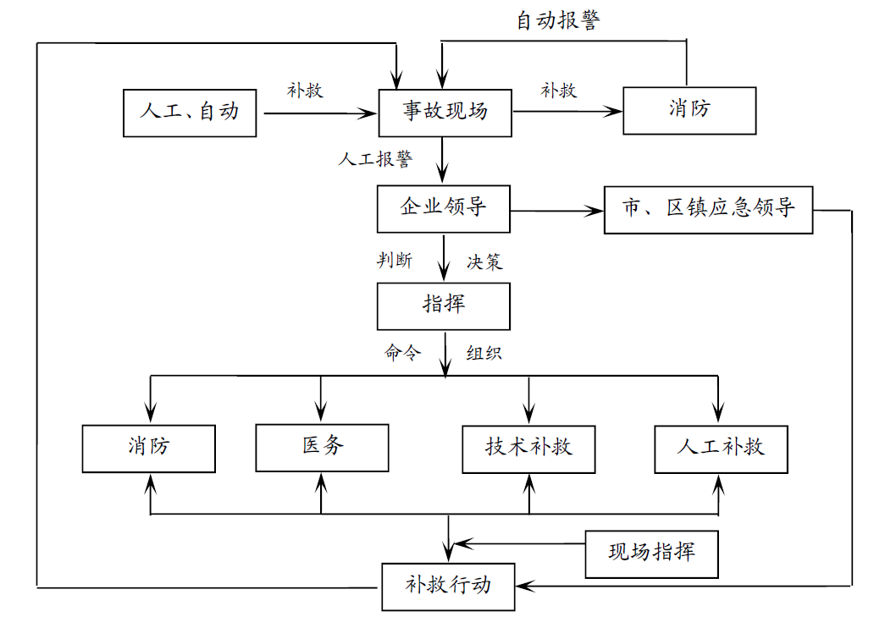  图4-1 事故应急处置程序图  B、事故上报流程  一旦发生事故，建设单位应及时向上级主管部门进行汇报，可参照以下流程：事故单位→遂宁欧美产业园管委会、遂宁市政府、遂宁市应急管理局、遂宁市生态环境局→四川省政府、四川省应急管理厅、四川省生态环境厅。  C、紧急安全疏散  在发生重大危险事故，可能对厂区内外人群安全构成威胁时，必须在指挥部统一指挥下，对与事故应急救援无关的人员进行紧急疏散。企业在最高建筑物上应设立“风向标”，疏散的方向、距离和集中地点，必须根据不同事故，做出具体规定，总的原则是疏散安全点处于当时的上风向。对可能威胁到厂区风险评价范围内居民（包括友邻单位人员）安全时，指挥部应立即和地方有关部门联系，引导居民迅速撤离到安全地点。  （7）环境风险评价结论  本项目不构成重大危险源，项目营运过程中严格执行“三同时”制度，落实本报告提出的各项措施、建立和落实各项风险预警防范措施、环境风险削减措施和事故应急计划，杜绝重大安全事故和重大环境污染事故的发生，可使项目建成后风险水平处于可接受程度，从环境风险角度而言，本项目建设是可行的。  表4-17 建设项目环境风险简单分析内容表  8.环境管理  （1）管理工作内容  ①加强环境意识的宣传教育，特别是领导层的环保意识要加强，应将建设与环境保护结合在一起来综合考虑。  ②加强管理，实行垃圾分类回收，做好固废的处理工作。  ③建设单位应委派专门的环保负责人员，应定期对生产设备进行检查，避免设备故障及跑冒滴漏现象发生。  ④废气处理设施应定期进行保养、维修，特别是需要定期处置废油脂，确保设施正常运行。  ⑤做好废油脂的收集、转运工作以及地面的防渗，避免污染地下水和土壤。  （2）污染源、排放口、暂存区的标识标牌设置要求  表4-18 污染源、排放口、暂存区的标识标牌设置要求一览表  9.环保投资估算  表4-19 环保建设内容及其投资一览表 单位：万元  10.环保竣工验收  根据《建设项目环境保护管理条例》（国务院第682号令），项目竣工后，项目建设竣工后按照国家的相关要求对环保设施进行验收。  在工程完成后，应对环境保护设施进行验收。本项目“三同时”竣工验收一览表如下示：  表4-20 “三同时”环保验收一览表
  预测点位 | 贡献值dB(A) |  | 标准值 |  | 达标情况
  预测点位 | 昼间 | 夜间 | 昼间 | 夜间 | 昼间 | 夜间
  1#项目北侧厂界 | 55 | - | 65 | 55 | 达标 | -
  2#项目东侧厂界 | 47 | - | 65 | 55 | 达标 | -
  3#项目西侧厂界 | 52 | - | 65 | 55 | 达标 | -
  4#项目南侧厂界 | 51 | - | 65 | 55 | 达标 | -
  类别 | 监测点位 | 监测项目 | 监测频次 | 执行标准
  噪声 | 四周厂界1.0m处 | 等效连续A声级 | 季度/次 | 《工业企业厂界环境噪声排放标准》（GB22337-2008）中的3类标准
  序号 | 名称 | 产生工序 | 主要成分 | 废物类别 | 产生量
  1 | 生活垃圾 | 日常生活 | 塑料、纸等 | 生活垃圾 | 1.5t/a
  2 | 一般废包装 | 一般包装 | 纸箱、塑料袋 | 一般工业固废 | 0.3t/a
  3 | 纸板纸张边角料 | 生产 | 纸张、纸板 | 一般工业固废 | 2t/a
  4 | 预处理池污泥 | 预处理池 | 水、泥沙 | 一般工业固废 | 0.2t/a
  5 | 废桶 | 粘接 | 水性聚合物 | 一般工业固废 | 0.01t/a
  序号 | 危险废物名称 | 危险废物类别 | 危险废物代码 | 产生量（吨/年） | 产生工序及装置 | 形态 | 主要成分 | 有害成分 | 产废周期 | 危险  特性 | 污染防治措施
  1 | 废机油 | HW08 | 900-249-08 | 0.01 | 使用 | 液体 | 矿物油 | 矿物油 | 1年 | T，I
  2 | 废机油桶 | HW08 | 900-249-08 | 0.002 | 使用 | 固体 | 铁桶 | 废矿物油 | 1年 | T，I
  3 | 含机油棉纱/手套 | HW08 | 900-249-08 | 0.01 | 使用 | 固体 | 棉纱 | 废矿物油 | 1年 | T，I
  4 | 含油墨棉纱/手套 | HW12 | 900-299-12 | 0.02 | 使用 | 固体 | 棉纱 | 油墨 | 1年 | T
  5 | 废胶版 | HW12 | 900-299-12 | 0.05 | 使用 | 固体 | 胶版 | 油墨 | 1年 | T
  6 | 洗版水絮凝废渣 | HW12 | 900-299-12 | 0.4 | 使用 | 固体 | 废渣 | 油墨 | 1年 | T
  7 | 废水性油墨桶 | HW12 | 900-299-12 | 0.02 | 使用 | 固体 | 废渣 | 油墨 | 1年 | T
  序号 | 贮存场所  名称 | 危险废物名称 | 危险废物类别 | 危险废物代码 | 位置 | 占地面积 | 贮存方式 | 贮存  能力 | 贮存  周期
  1 | 危废暂存间 | 详见表 4-12 |  |  | 生产车间东北 | 10m² | 分类堆放 | 2t | 半年
  风险物质 |  | 最大储存量 | 临界量 | Q值 | 危险特性
  机油 | 矿物油 | 0.1t | 2500t | 0.0048 | 有毒、可燃
  风险潜势级别 | IV 、IV+ | III | II | I
  评价工作等级 | 一 | 二 | 三 | 简单分析a
  a 是相对于详细评价工作内容而言，在描述危险物质、环境影响途径、环境危害后果、风险防范措施等方面给出定性的说明。
  建设项目名称 | 圣祥包装制品生产项目
  建设地点 | 四川省达州市达川区百节镇白马社区5组
  地理坐标 | 经度：107.44165416，纬度：31.00492222
  主要危险物质分布 | 危废间、印刷区域、油墨存储间
  环境影响途径及危害后果（大气、地表水、地下水等） | 原材料 存储区管理不当引起火灾、环保设备非正常运行造成环境污染
  风险防范措施要求 | 1.加强对生产设备和线路的及时检修，在车间内严禁吸烟；2.定期检查生产设备和库房，杜绝事故隐患，降低事故发生的概率；3.落实厂区防渗措施，加强环境管理。
  填表说明（列出项目相关信息及评价说明） | 根据《建设项目环境风险评价技术导则》（HJ169-2018），评价等级为简单分析。
  类型 | 规范化要求 | 标识设置要求 |  | 建档要求
  类型 | 规范化要求 | 提示图形符号 | 警告图形符号 | 建档要求
  废气排污口 | ①排气筒应设置便于采样、监测的采样口。采样口的设置应符合《污染源监测技术规范》要求。  ②采样口位置无法满足“规范”要求的，其监测也位置由当地环境监测部门确认。  ③无组织排放有毒有害气体的，应加装引风装置，进行收集、处理，并设置采样点。  ④环境保护图形标志牌设置位置应距污染物排放口(源)及固体废物贮存（处置)场或采样点较近且醒目处，并能长久保留。设置高度一般为：环境保护图形标志牌上缘距离地面2米。 |  | 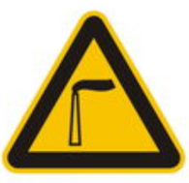 | ①各级环保部门和排污单位均需使用由国家环境保护局统一印制的《中华人民共和国规范化排污口标志登记证》，并按要求认真填写有关内容。  ②登记证与标志牌配套使用，由各地环境保护部门签发给有关排污单位。登记证的一览表中的标志牌编号及登记卡上标志牌的编号应与标志牌辅助标志上的编号相一致。编号形式统一规定如下：  污水WS－××××  噪声ZS－×××××  废气FQ－××××  固体废物GF－×××××  编号的前两个字母为类别代号，后五位为排污口顺序编号。排污口的顺序编号数字由各地环境保护部门自行规定。    ③排污单位应将环境保护设施纳入本单位设备管理，制定相应的管理办法和规章制度。  ④排污单位应选派责任心强，有专业知识和技能的兼、专职人员对排污口进行管理，做到责任明确、奖罚分明。
  废水排污口 | ①合理确定污水排放口位置。  ②按照《污染源监测技术规范》设置采样点。如：工厂总排放口车间排放口，污水处理设施的进水和出水口等。  ③应设置规范的、便于测量流量、流速的测流段。  ④一般污水排污口可安装三角堰、矩形堰、测流槽等测流装置或其他计量装置。  ⑤环境保护图形标志牌设置位置应距污染物排放口(源)及固体废物贮存（处置)场或采样点较近且醒目处，并能长久保留。设置高度一般为：环境保护图形标志牌上缘距离地面2米。 |  | 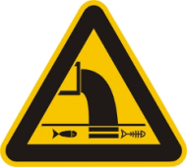
  噪声 | ①根据不同噪声源情况，可采取减振降噪，吸声处理降噪、隔声处理降噪等措施，使其达到功能区标准要求。  ②在固定噪声源厂界噪声敏感、且对外界影响最大处设置该噪声源的监测点。  ③环境保护图形标志牌设置位置应距污染物排放口(源)及固体废物贮存（处置)场或采样点较近且醒目处，并能长久保留。噪声排放源标志牌应设置在距选定监测点较近且醒目处。设置高度一般为：环境保护图形标志牌上缘距离地面2米。 | 
  固废 | ①一般固体废物应设置专用贮存、堆放场地。易造成二次扬尘的贮存、堆放场地，应采取不定时喷洒等防治措施。  ②有毒有害固体废物等危险废物，应设置专用堆放场地，并必须有防扬散，防流失，防渗漏等防治措施。  ③环境保护图形标志牌设置位置应距污染物排放口(源)及固体废物贮存（处置)场或采样点较近且醒目处，并能长久保留。设置高度一般为：环境保护图形标志牌上缘距离地面2米。  ④一般性污染物排放口(源)或固体废物贮存、处置场，设置提示性环境保护图形标志牌。排放剧毒、致癌物及对人体有严重危害物质的排放口(源)或危险废物贮存、处置场，设置警告性环境保护图形标志牌。 |  |   一般固体废物储存  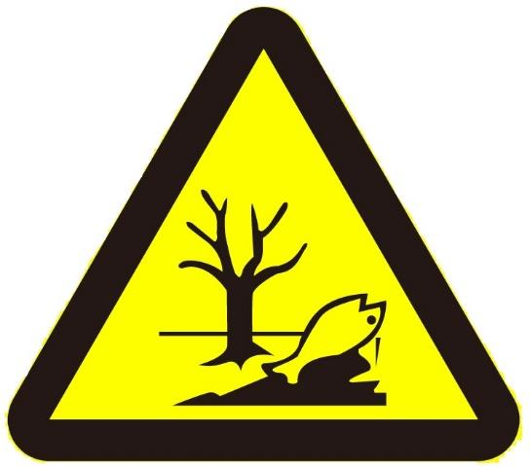  危险废物储存
  项目 | 类别 | 治理对象 | 内容 | 投资 | 备注
  营运期 | 废水 | 生活污水 | 外排生活污水依托厂区已建预处理池进行处理后，通过园区市政污水管网进入污水处理厂。 | / | 依托
  营运期 | 废气 | 废气 | 建设通风设备 | 计入建设成本 | 新建
  营运期 | 固废 | 一般固体废物处置 | 生活垃圾：加盖垃圾桶，由环卫部门每日清运；  一般固废：一般固废暂存间，定期外售废品回收站 | 3.0 | 新建
  营运期 | 固废 | 危险废物处置 | 设置一间危险废物暂存间（约10m³），地面、墙裙防渗，并设置警示标识。危废定期交资质单位处理。 | 8.0 | 新建
  营运期 | 噪声 | 设备噪声 | 设备基础减振、厂房隔声等措施 | 5.0 | 新建
  营运期 | 地下水 |  | 危废暂存间等重点防渗区的防渗措施 | 5.0 | 新建
  营运期 | 环境管理 |  | 加强车间环境管理，设置环保标志标牌，环保管理制度及风险应急案 | 4.0 | 环评要求
  营运期 | 环保投资合计 |  |  | 25 | /
  类型 | 污染物名称 | 治理措施 | 验收标准
  废气 | VOCs | 生产车间加强通风。 | 《四川省固定污染源大气挥发性有机物排放标准》（DB51/2377-2017）
  噪声 | 设备噪声 | 选用低噪声设备，设备减振、建筑隔声、吸声、消声等 | 满足《工业企业厂界环境噪声排放标准》（GB12348-2008）3 类标准。
  废水 | 生活污水 | 依托：已建建预处理池（50m³） | 满足《污水综合排放标准》（GB8978-1996）中三级标准
  固体废物 | 生活垃圾 | 环卫部门统一清运 | 妥善处置，达到环保要求
  固体废物 | 一般废包装 | 集中收集，外售相关回收公司 | 妥善处置，达到环保要求
  固体废物 | 纸板纸张边角料 | 集中收集，外售相关回收公司 | 妥善处置，达到环保要求
  固体废物 | 预处理池污泥 | 一般工业固废 | 妥善处置，达到环保要求
  固体废物 | 废水性胶桶 | 一般工业固废 | 妥善处置，达到环保要求
  固体废物 | 废矿物油 | 暂存危废暂存间，其他定期委托有资质单位处置，并设置台账。 | 妥善处置，达到环保要求
  固体废物 | 废机油 | 暂存危废暂存间，其他定期委托有资质单位处置，并设置台账。 | 妥善处置，达到环保要求
  固体废物 | 废机油桶 | 暂存危废暂存间，其他定期委托有资质单位处置，并设置台账。 | 妥善处置，达到环保要求
  固体废物 | 废水性油墨桶 | 暂存危废暂存间，其他定期委托有资质单位处置，并设置台账。 | 妥善处置，达到环保要求
  固体废物 | 含油墨棉纱/手套） | 暂存危废暂存间，其他定期委托有资质单位处置，并设置台账。 | 妥善处置，达到环保要求
  固体废物 | 废胶版 | 暂存危废暂存间，其他定期委托有资质单位处置，并设置台账。 | 妥善处置，达到环保要求
  固体废物 | 洗版水絮凝废渣 | 暂存危废暂存间，其他定期委托有资质单位处置，并设置台账。 | 妥善处置，达到环保要求
  风险管理 | 危险废物暂存间 | 涂刷2mm的环氧树脂地坪漆，增加金属托盘进行重点防渗，并设置围堰 | 是否按要求设置

- 环境保护措施监督检查清单
要素  内容 | 排放口(编号、  名称)/污染源 | 污染物 | 环境保护措施 | 执行标准
大气环境 | 生产车间 | 有机废气 | 车间加强通风 | 《四川省固定污染源大气挥发性有机物排放标准》（DB51/2377-2017）
地表水环境 | 生活废水 | 生活废水 | 预处理池 | 《污水综合排放标准》（GB8978-1996
地表水环境 | 生产废水 | 水性油墨 | 絮凝过滤+预处理池 | 《污水综合排放标准》（GB8978-1996
声环境 | 生产车间 | 噪声 | 基础减振，减振安装，建筑隔声，同时加强设备维修保养等 | 《工业企业厂界环境噪声排放标准》（GB12348-2008）3类
电磁辐射 | / | / | / | /
固体废物 | 分类收集，分类储存，分类处置。
土壤及地下水  污染防治措施 | 分区防渗，加强环境管理。
生态保护措施 | 无生态敏感点，不涉及野生动植物
环境风险  防范措施 | 分区防渗，加强环境管理。
其他环境  管理要求 | 设立专人负责厂区内环保工作。

六、结论
按《建设项目环境保护管理条例》第十一条，本项目本次评价结论如下：
（1）项目类型及选址、布局、规模等符合环境保护法律法规和相关法定规划；
（2）建设单位采取治理措施后，能够实现各污染物排放达到国家和地方标准要求，不会导致环境质量下降，满足区域环境质量目标管理要求；
（3）项目废水、废气、固废及噪声采取的污染防治措施确保污染物排放达到国家规定的排放标准。
综上所述，本项目符合国家产业政策，选址符合当地规划要求，总图布置合理，贯彻了“总量控制和达标排放”的原则，采取污染治理措施技术经济可行，可确保污染物达标排放。工程实施后，只要认真落实本报告表所提出的各项污染防治措施，加强内部环境管理和安全生产运行管理，实现环境保护措施的有效运行，从环境保护角度看，项目在拟选址建设是可行的。

附表
建设项目污染物排放量汇总表
项目  分类 | 污染物名称 | 现有工程  排放量（固体废物  产生量）① | 现有工程  许可排放量  ② | 在建工程  排放量（固体废物  产生量）③ | 本项目  排放量（固体废物产生量）④ | 以新带老削减量  （新建项目不填）⑤ | 本项目建成后  全厂排放量（固体废物  产生量）⑥ | 变化量  ⑦
废气 | VOC | / | / | / | 0.0012t/a | / | 0.0012t/a | /
废水 | / | / | / | / | 258m³/a | / | 258m³/a | /
一般工业  固体废物 | 废包装袋 | / | / | / | 0.3t/a | / | 0.3t/a | /
一般工业  固体废物 | 生活垃圾 | / | / | / | 1.5t/a | / | 1.5t/a
一般工业  固体废物 | 边角料 |  |  |  | 2t/a |  | 2t/a | /
一般工业  固体废物 | 废水性胶桶 |  |  |  | 0.01t/a |  | 0.01t/a
危险废物 | 废机油 | / | / | / | 0.001t/a |  | 0.001t/a
危险废物 | 废机油桶 | / | / | / | 0.002t/a |  | 0.002t/a
危险废物 | 含机油棉纱 | / | / | / | 0.01t/a |  | 0.01t/a
危险废物 | 含油墨棉纱手套 | / | / | / | 0.02t/a |  | 0.02t/a
危险废物 | 废胶板 | / | / | / | 0.05t/a |  | 0.05t/a
危险废物 | 废水残渣 | / | / | / | 0.4t/a | / | 0.4t/a | /
危险废物 | 废水性油墨桶 | / | / | / | 0.02t/a |  | 0.02t/a
注：⑥=①+③+④-⑤；⑦=⑥-①。

